República Bolivariana De Venezuela
Ministerio del Poder Popular para la Educación Universitaria
Universidad Politécnica Territorial Del Estado Trujillo “Mario Briceño Iragorry”
Programa Nacional De Formación En Informática
Valera, Edo. Trujillo

Sistema integrado para la gestión de los procesos administrativos para el Centro Inmobiliario C.A.

Autores:
Alexandro Rosales C.I: 30.737.939
Kleyderman Caceres C.I: 30.671.984
Albert Hernández C.I: 30.302.607
Angel Sandrea C.I: 30.600.555
Edixon Angel C.I: 26.235.671

Docente Asesor: Karla Rodríguez
Tutor Institucional: Gusman Muchacho
Tutor Comunitario: Lcda. Diana Hernández

Octubre, 2025
ÍNDICE GENERAL
Introducción…………………………………………………………………………...……7
PARTE I. DESCRIPCIÓN DEL PROYECTO
1. Diagnóstico de Situacional…………………………………………………….………8
1.1 Descripción del Contexto…………………………………………………….8
2. Razón social…………………………………………………………….………8
3. Naturaleza de la organización……………..…………………………………9
4. Organizaciones vinculadas al Proyecto……………….............................11
2. Problemas, Necesidades o Intereses del Contexto ………………………….......12
1. Descripción del Diagnóstico Situacional…………………….……………..12
2. Identificación de las Necesidades…………………………………….…….13
3. Jerarquización e Identificación de las Necesidades ………………..……13
4. Alternativas de Solución……………….…………………………………….17
5. Propósitos u Objetivos…………………………......………………………..18
6. Justificación e Impacto Social de la alternativa de solución……....……..21
8. Beneficiarios………...……………….………………………………………..24
PARTE II. MARCO REFERENCIAL
1. Antecedentes…………………….……………………………………………26
2. Bases Teóricas…………………………………….………………………….27
2. DESARROLLO DE LA PROPUESTA………………………................................44
1. Metodología a desarrollar……….……………………………………………44
PARTE III. MARCO METODOLÓGICO
- Tipo de Investigación……….…………………………………..........…………49
1.2. Investigación-Acción Participativa (IAP)……………………………………50
1.3. Investigación Tecnológica-Aplicada…………………………………………50
- Metodología Ágil……….…………………………………..........…….......……51
2.1. Metodología Scrum…………………………………………………………….51
- Diseño de la Investigación……….………………………….....…….......……52
3.1. Población y Muestra……………………………………………………………54
- Técnicas e instrumentos de recolección……….……………......….......……54
- Técnicas de Procesamiento y Análisis de Datos……….…….…….......……55
PARTE IV. PRODUCTO FINAL
DESARROLLO DE LA PROPUESTA……………………………………………...57
4.1 Memoria descriptiva del producto………………………………………….57
4.2 Requisitos Funcionales……………………………………………………..60
4.3 Requisitos No Funcionales…………………………………………………61
4.4 Implementación de los Sprints.…………………………………………….63
4.5 Arquitectura propuesta y Entorno de Desarrollo…………………………66
4.6 Descripción de descomposición……………………………………………68
4.7 Validación y Pruebas del Sistema…………………………………………81
5. Plan de Acción………………………………………………………………...85
5.1 Manual Técnico de Usuarios……………………………………………….90
4.1.4 Consideraciones Generales……………………………………………...92
PARTE V. CONCLUSIONES Y RECOMENDACIONES
Conclusiones……………………………………………………………………..94
Recomendaciones……………………………………………………………….95
PARTE VI. REFERENCIAS BIBLIOGRAFIA………………………………………..96

Índice de Gráficos e Imágenes

Gráfico Nº1. Organigrama del Centro Inmobiliario C.A …………………….......……7
Gráfico N°2. Árbol de Problemas……………………………………………………...15
Gráfico N°3. Árbol de Objetivos……………………………………………………….16
Tabla N°1. Criterios de las Alternativas .................................................................17
Tabla N°2. Alternativas de Solución ......................................................................17
Tabla N°3. Cronograma de Actividades ................................................................18
Tabla N°4. Análisis de Involucrados. .....................................................................22
Cuadro N°01. Requerimientos funcionales……………………………………………60
Cuadro N°02. Requerimientos no funcionales………………………………………..62
Cuadro Nº03. Cronograma de las actividades (metodología Scrum)………………65
Tabla N°6. Matriz Operativa del Objetivo Específico 1……………………………...85
Tabla N°7. Matriz Operativa del Objetivo Específico 2……………………………...86
Tabla N°8. Matriz Operativa del Objetivo Específico 3……………………………...87
Tabla N°9. Matriz Operativa del Objetivo Específico 4……………………………...88
Tabla N°10. Matriz Operativa del Objetivo Específico 5…………………………….89

INDICE DE ANEXOS
Imagen Nº1 ……….………………....…................................................................…..8
ANEXOS…………………………………………………………………………………98

Sistema integrado para la gestión de los procesos administrativos para el Centro Inmobiliario C.A.

Autores:
Alexandro Rosales C.I: 30.737.939
Kleyderman Caceres C.I: 30.671.984
Albert Hernández C.I: 30.302.607
Angel Sandrea C.I: 30.600.555
Edixon Angel C.I: 26.235.671
Docente Asesor:
Karla Rodríguez
Resumen
El presente proyecto socio-tecnológico tiene como propósito actualizar y ampliar la página web existente desarrollada en el Proyecto Socio-tecnológico II, incorporando un sistema administrativo y de facturación para el Centro Inmobiliario C.A., dedicado a la compra, venta, alquiler y administración de inmuebles. Durante su ejecución se realizaron visitas a la empresa para identificar las necesidades del personal administrativo, se recolectó información técnica y para organizar las fases del desarrollo. El proyecto se sustenta en el diagnóstico previo realizado en el Proyecto II, donde se identificaron limitaciones tecnológicas como la falta de herramientas automatizadas para la gestión de facturación y alquileres. En esta nueva fase, se propone implementar un sistema que permita al propietario gestionar transacciones, pagos y reportes, ofreciendo una administración más transparente, eficiente y moderna, además de mejorar la experiencia de los usuarios mediante una plataforma más accesible y funcional. Palabras clave: Actualización web, ampliación de página web, sistema administrativo, sistema de facturación, gestión de inmuebles, compra, venta y alquiler, automatización de procesos, gestión de pagos, generación de reportes.

INTRODUCCIÓN
Actualmente, la tecnología se ha convertido en una herramienta esencial para el crecimiento y la competitividad de cualquier empresa. Adaptarse a los cambios digitales ya no es una opción, sino una necesidad para mantenerse vigente en el mercado. Sin embargo, muchas pequeñas y medianas empresas, como el Centro Inmobiliario C.A., enfrentan dificultades para incorporar estas herramientas en sus procesos diarios.
Este proyecto tiene como propósito actualizar y ampliar la página web desarrollada previamente, integrando un sistema administrativo y de facturación que permita a la empresa mejorar su gestión interna, controlar los pagos de alquileres y fortalecer la comunicación con sus clientes.
Durante el diagnóstico, se evidenciaron problemas como el bajo rendimiento de los equipos, la ausencia de un sistema automatizado para registrar y visualizar pagos o reportes. Estas limitaciones afectan el proceso de trabajo diario dentro de la inmobiliaria.
La implementación de este nuevo sistema busca modernizar las operaciones del Centro Inmobiliario, donde se ofrece un sitio web más completo. Además, se incluirá la capacitación del personal, para garantizar que todos los trabajadores se adapten al uso de la herramienta y puedan aprovechar sus beneficios.
Más allá del aspecto técnico, este proyecto es una oportunidad de crecimiento no solo para la empresa, sino también para su equipo humano. Con esta actualización, el Centro Inmobiliario C.A. podrá fortalecer su presencia digital, mejorar la atención al cliente y avanzar hacia un modelo de gestión más eficiente.

PARTE I.
DESCRIPCION DEL PROYECTO

1. DIAGNOSTICO SITUACIONAL
Según Juan José Tarí (2002), el diagnóstico situacional es "una herramienta clave que permite evaluar el estado actual de una organización mediante el análisis de sus fortalezas, debilidades, oportunidades y amenazas, proporcionando una base sólida para la toma de decisiones estratégicas".
Así mismo, a través de varias herramientas, se obtiene una comprensión profunda del entorno interno y externo, lo que permite detectar problemas, necesidades y recursos disponibles. La finalidad radica en proporcionar una base sólida de información para la toma de decisiones y la planificación estratégica.
1.1 Descripción del Contexto
La descripción del contexto en un proyecto socio integrador se refiere a la caracterización exhaustiva del entorno en el que se desarrollará el proyecto. Según Bustos y Calderón (2019), el contexto abarca todos aquellos factores externos e internos que influyen en la situación actual de una comunidad o entidad. Este análisis incluye variables económicas, sociales, culturales y ambientales que afectan directa o indirectamente el problema o la necesidad que el proyecto pretende abordar. Rodríguez (2020) resalta que una adecuada descripción del contexto permite comprender la complejidad del entorno y facilita la identificación de dinámicas y relaciones que pueden influir en el éxito del proyecto.
Nombre de la comunidad:
Centro Inmobiliario C.A.
2. Razón Social
La empresa Centro Inmobiliario, C.A. es un espacio que cuenta con recursos en base a las Tecnologías y está dedicada regionalmente a la compra, venta, alquiler, valuación, administración de inmuebles de terceros.

3. Naturaleza de la organización
Es una institución de naturaleza privada, comprende un conjunto de personas capacitadas y bienes, promovidos por particulares, cuya finalidad es lograr los objetivos relacionados con las actividades antes mencionadas.
Misión
Ser una organización de referencia en el ramo inmobiliario, contando con personal calificado abocado a satisfacer las necesidades de nuestros clientes en el ramo inmobiliario primario y secundario, posicionándonos como la más sólida y confiable opción al momento de realizar una operación inmobiliaria.
Visión
Fundamentos en nuestros valores de solidaridad humana, talento y tradición en el ramo de inmobiliario queremos llegar a hacer una empresa comprometida con niveles de excelencia regional, nacional e internacional.
Organigrama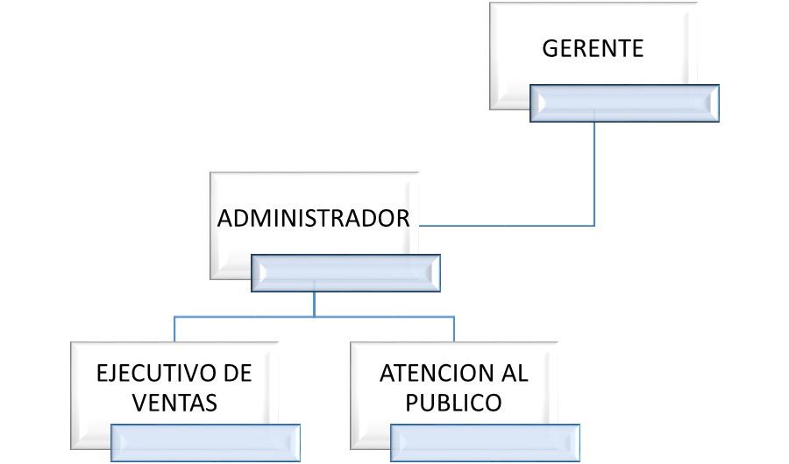
Gráfico Nº1. Organigrama del Centro Inmobiliario C.A

Localización Geográfica
El Centro Inmobiliario C.A se encuentra ubicado en la calle 9, Centro Comercial Edivica III, Nivel 2, Local No. 44. Parroquia Juan Ignacio Montilla del municipio Valera del Estado Trujillo.

Imagen Nº1. Localización geográfica del Centro Inmobiliario.
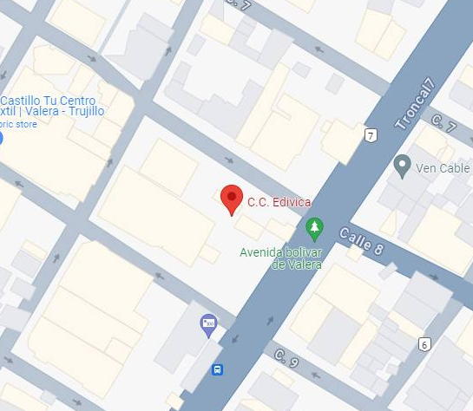

Fuente: Google Maps (2025)
Coordenadas:
Latitud: 9.313591264047696, Longitud: -70.60703662055778

Reseña Histórica del Centro Inmobiliario C.A
Comenzó como una modesta empresa familiar, fundada por el Sr. Adelmo, originario de una pequeña comunidad, la empresa tenía sus raíces en la pasión por la construcción, transmitida de generación en generación. A medida que la empresa crecía, el Sr. Adelmo fue adquiriendo gradualmente las acciones de los demás miembros de la familia que participaban en el negocio, convirtiéndose así en el principal accionista y líder de la compañía.
El destino de la empresa cambió cuando la empresa hizo una venta a la arquitecta María Elena Stefani, quien era hija del Sr. Adelmo. Y al pasar los años la empresa pasaría a ser de la hija de la arquitecta María Elena Stefani. La llegada de María Elena trajo consigo un nuevo enfoque y una visión fresca para la empresa. Con su experiencia en diseño y construcción, introdujo innovaciones en los procesos y productos de la empresa, ayudando a posicionarla como líder en su sector. Su llegada también fortaleció las relaciones comerciales y abrió nuevas oportunidades de negocio.
Después de años de colaboración exitosa, María Elena decidió retirarse y vender sus acciones en la empresa. Fue entonces cuando Amanda Mateus, la hija de María Elena, asumió el control. Amanda, criada en el mundo de la arquitectura y la construcción, había estado involucrada en la empresa desde una edad temprana. Ahora, con el liderazgo en sus manos, estaba decidida a llevar la empresa hacia nuevas alturas.
Bajo el liderazgo de Amanda, la empresa experimentó un período de crecimiento y expansión. Con su visión estratégica y su capacidad para tomar decisiones audaces, diversificó las operaciones de la empresa. Su enfoque en la sostenibilidad y la responsabilidad social también ayudó a fortalecer la reputación de la empresa y a ganar el apoyo de la comunidad.

4. Organizaciones Vinculadas al Proyecto
- Universidad Politécnica Territorial del Estado Trujillo Mario Briceño Iragorry.
- Centro Inmobiliario C.A.

2. PROBLEMAS, NECESIDADES O INTERESES DEL CONTEXTO

1. Descripción del Diagnóstico Situacional
Para la realización del diagnóstico situacional, se entregó previamente la carta emitida por la universidad notificando el propósito del proyecto. Comunicamos la necesidad de llevar a cabo dicho diagnóstico, luego de la aceptación por parte de la empresa nos dirigimos a visitar las instalaciones del Centro Inmobiliario C.A. en compañía de la tutora comunitaria, Lic. Diana Hernández.
Durante la observación directa, se constató que la empresa cuenta con equipos de escritorio y computadoras portátiles (modelo Canaima), que son utilizados para las labores administrativas y operativas cotidianas. Sin embargo, identificamos que a nivel tecnológico requerían un sistema en el cual se pudiese gestionar los pagos de alquileres, compras y rentas de propiedades, y que a su vez ese sistema pudiese actualizar los datos de la página web pública para que los clientes del centro inmobiliario estén al tanto de la actualización de sus transacciones y negocios con la empresa por vía digital, sin la obligación de dirigirse al local físicamente o realizar una llamada telefónica.
Adicionalmente, también notamos que ocupaban generar facturas con un modelo o plantilla propio de la empresa y gestionar todos esos documentos de una manera fácil y rápida, y que dichos documentos se estén respaldados para evitar el riesgo de pérdida de información.
Tras todo el análisis, les presentamos nuestra propuesta y nos dieron sus opiniones, lo que nos ayudó a ajustar el proyecto para que se adapte mejor a sus necesidades, para poder llevar a cabo nuestro proyecto socio-tecnológico.

2. Identificación de las necesidades:
Necesidades Institucionales
- Ampliar el espacio físico de trabajo para mejorar la comodidad del personal y optimizar el proceso de registro y archivo de documentos.
- Implementar un sistema de filtrado de agua potable, ya que actualmente los trabajadores deben llevar su propia agua.
Necesidades Comunitarias
- Las vías de acceso hacia la empresa presentan un notable deterioro, lo que dificulta la llegada de clientes y limita la visibilidad del negocio.
- La ubicación del local no es la más favorable para atraer nuevos clientes, lo que afecta la demanda de servicios inmobiliarios.
Necesidades Tecnológicas
- Optimizar y ampliar la página web existente para incorporar un sistema de información administrativo conectado a la misma.
- Estar falto de un sistema que permita automatizar la gestión de datos, facilitar la búsqueda de información y garantizar el respaldo de los registros de pagos y facturación.

3. Jerarquización e Identificación de las Necesidades:
Para identificar y jerarquizar las necesidades del Centro Inmobiliario C.A., se aplicaron técnicas de entrevista y observación directa al personal administrativo. Durante este proceso, se determinó que, aunque la empresa dispone de ocho computadoras con acceso a Internet, los equipos no están interconectados, lo que dificulta el intercambio de información y la generación de reportes.
Así mismo, varios de los equipos presentan bajo rendimiento debido a la falta de mantenimiento preventivo y correctivo, afectando la productividad del personal. Esta situación fue previamente abordada en el Proyecto Sociotecnológico II; sin embargo, en esta nueva etapa se decidió enfocar los esfuerzos en la optimización de la página web y el desarrollo de un sistema administrativo que permita mejorar la gestión interna.

Lista de problemas generales en la Institución:
- Sistema de filtrado de agua inexistente.

Lista de problemas generales en el área de informática:
- Actualizar y ampliar la página web desarrollada en el proyecto anterior, integrando nuevas funciones administrativas.
- Sistema administrativo para la gestión de facturas, pagos y reportes financieros ausente.
- Sistema de respaldo que garantice la seguridad de la información de la empresa es inexistente.
- Capacitar al personal en el uso adecuado del sistema y las herramientas digitales.
Grafico Nº2: Árbol de Problemas.
Efectos
Disminución de la eficiencia administrativa y contable.
Retrasos en los procesos de facturación y control de pagos.
Insatisfacción de clientes y disminución de la competitividad.
Riesgo de pérdida o duplicación de información.

Indisponibilidad de un sistema integrado para la gestión de los procesos administrativos en el Centro Inmobiliario C.A.
Problema central

Causas
Ausencia de herramienta digital para el registro y control de pagos.
Falta de integración entre los equipos de trabajo y la base de datos de la empresa.
Falta de capacitación tecnológica al personal administrativo.
Página web desactualizada y sin funcionalidades administrativas.

Fuente: Autores (2025)
Gráfico Nº3: Árbol de Objetivos.
Fines
Mejora de la atención al cliente y fortalecimiento de la imagen empresarial.
Incremento de la eficiencia del personal administrativo.
Mayor seguridad y respaldo en el manejo de la información.
Reducción de los tiempos de facturación y control de pagos.

Objetivo General
Diseñar un sistema integrado para la gestión de los procesos administrativos en el Centro Inmobiliario C.A.

Medios
Actualizar y ampliar la página web con funcionalidades administrativas.
Integrar los equipos y la base de datos en una plataforma centralizada.
Diseñar herramienta digital para el registro y control de pagos.
Capacitar al personal en el uso del nuevo sistema.

Fuente: Autores (2025)

4. Alternativas de Solución:
Tabla N°1. Criterios de las Alternativas.
Criterios | 1 | 2 | 3 | 4 | 5
Tiempo | Muy largo | Largo | Mediano | Corto | Inmediato
Costo | Demasiado | Costoso | Algo | Poco | Muy poco
Impacto Tecnológico | Muy poco | Poco | Algo | Alto | Muy alto
Factibilidad | Muy poco | Poco | Algo | Alto | Muy alto
Fuente: Autores (2025)

Tabla N°2. Alternativas de Solución.
Rediseñar la página web existente y ampliarla con funcionalidades administrativas. | 3 | 3 | 5 | 5
Desarrollar una aplicación de escritorio independiente para la gestión administrativa. | 2 | 2 | 5 | 5
Desarrollar ambos sistemas integrados (web + escritorio con sincronización de datos). | 3 | 2 | 5 | 5
Capacitar al personal administrativo sobre el uso del sistema y como mejorar el flujo de trabajo. | 4 | 4 | 4 | 5
Fuente: Autores (2025)

5. Propósitos u Objetivos:
GENERAL:
- Diseñar un sistema integrado para la gestión de los procesos administrativos en el Centro Inmobiliario C.A.
ESPECÍFICO:
- Analizar la situación actual de los procesos administrativos del Centro Inmobiliario C.A., identificando las necesidades tecnológicas que afectan su funcionamiento.
- Diseñar la arquitectura del sistema informático, definiendo su estructura, tecnologías y modelo de funcionamiento tanto para la plataforma web como para la aplicación de escritorio.
- Desarrollar e integrar los módulos administrativos necesarios para la gestión de inmuebles, contratos, pagos y facturación, donde se garantice la sincronización de la información.
- Implementar mecanismos de seguridad, respaldo y control de datos que aseguren la integridad y disponibilidad de la información.
- Evaluar el funcionamiento del sistema mediante pruebas técnicas y capacitación al personal administrativo para su correcta utilización del Centro Inmobiliario C.A.

Cronograma de Actividades
Tabla N°3.
Actividad | Fecha | Responsables | Duración
Solicitud para realizar el proyecto. |  | Todos los autores.
Recolección de datos técnicos para el desarrollo del sistema de información. |  | Todos los autores.
Presentación inicial del proyecto (diseño de interfaces) a la institución. |  | Todos los autores.  Lcda. Diana Hernández.
Revisión del sistema con correcciones preliminares. |  | Todos los autores.  Lcda. Diana Hernández.
Definición de la metodología ágil (Scrum) y distribución de tareas por fases. |  | Todos los autores.  Prof. Karla Rodríguez
Inicio de pruebas internas del sistema y conexión con la página web (testeo funcional no final). |  | Todos los autores.
Implementación de correcciones finales, mejoras visuales y de rendimiento. |  | Todos los autores.
Instalación oficial de la aplicación de escritorio, despliegue de la nueva página web y validación del funcionamiento. |  | Todos los autores.  Lcda. Diana Hernández.
Entrega del manual de usuario y taller de uso al personal administrativo. |  | Todos los autores.
Validación final del proyecto por parte de la empresa. |  | Todos los autores.  Lcda. Diana Hernández.
Fuente: Autores (2025)

6. Justificación e Impacto Social de la alternativa de solución
El desarrollo de este sistema permitirá a Centro Inmobiliario C.A. optimizar su gestión interna y ofrecer a sus clientes un servicio más moderno y eficiente. Además, la implementación de un entorno web interactivo y una aplicación de escritorio conectada proporcionará mayor control, transparencia y rapidez en los procesos administrativos y financieros, contribuyendo a la transformación digital de la empresa.

Teórico
El proyecto contribuirá al desarrollo de futuros sistemas de información destinados a la automatización de procesos administrativos de una empresa inmobiliaria. Los beneficios que ofrece están alineados con las directrices del PNF en informática, además de aportar a investigaciones relacionadas en el campo de la informática. Esta iniciativa será de utilidad para los estudiantes del trayecto III
de la Universidad Politécnica Territorial del Estado Trujillo “Mario Briceño Iragorry” al desarrollar proyectos Socio-Tecnológicos en esta área.

Técnico
La implementación de un sistema de información en el Centro Inmobiliario C.A. contribuirá significativamente a mejorar el rendimiento y productividad en el flujo de trabajo del personal administrativo, a su vez, ofrecerá una interfaz intuitiva y accesible, facilitando la captura, modificación y almacenamiento seguro de la información.
La automatización de tareas críticas como la gestión de los inmuebles, alquileres, los pagos y la facturación reducirá errores humanos, acelerará los procesos y permitirá un manejo más eficiente de los datos. Además, la capacitación del personal en el uso de esta herramienta tecnológica fortalecerá sus competencias digitales en el mercado y mejorará la capacidad de la empresa para mantener registros organizados, confiables y fácilmente accesibles.
La aplicación de escritorio y la nueva versión mejorada de la página web generará una solución tecnológica impactará positivamente al personal administrativo y a los clientes al poder utilizar un sistema moderno y de fácil uso.

Legal
Artículo 102: La Educación es un derecho humano y un deber social fundamental, es democrática y obligatoria. De máximo interés en todas sus modalidades y como instrumento del conocimiento científico, humanístico y tecnológico al servicio de la sociedad. La Educación es un servicio público y está fundamentado en el respeto a todas las corrientes del pensamiento, con la finalidad de desarrollar el potencial creativo de cada ser humano y el pleno ejercicio de su personalidad en una sociedad democrática basada en la valoración ética del trabajo y en la participación activa, consciente y solidaria en los procesos de transformación social consustanciados con los valores de identidad nacional.

Artículo 108: Los medios de comunicación social, públicos y privados, deben contribuir a la formación ciudadana. El Estado garantizará servicios públicos de radio, televisión y redes de bibliotecas y de informática, con el fin de permitir el acceso universal a la información. Los centros educativos deben incorporar el conocimiento y aplicación de las nuevas tecnologías, de sus innovaciones, según los requisitos que establezca la ley.

Artículo 110: El Estado reconocerá el interés público de la ciencia, la tecnología, el conocimiento, la innovación y sus aplicaciones y los servicios de información necesarios por ser instrumentos fundamentales para el desarrollo económico, social y político del país, así como para la seguridad y soberanía nacional. Para el fomento y desarrollo de esas actividades, el Estado destinará recursos suficientes y creará el sistema nacional de ciencia y tecnología de acuerdo con la ley. El sector privado deberá aportar recursos para las mismas. El Estado garantizará el cumplimiento de los principios éticos y legales que deben regir las actividades de investigación científica, humanística y tecnológica. La ley determinará los modos y medios para dar cumplimiento a esta garantía.

Líneas de Investigación del PNF
La justificación del proyecto se fundamenta en las actividades realizadas, considerando las áreas de conocimiento del trayecto y las unidades curriculares correspondientes. La unidad curricular directamente vinculada al proyecto fue Ingeniería de Software II, que nos brindó conocimientos esenciales sobre la arquitectura del software, incluyendo conceptos claves, y etapas para desarrollar un software, las cuales fueron fundamentales para el desarrollo del sistema propuesto. El desarrollo de nuestro proyecto está enmarcado bajo la línea de investigación del PNFI: Aplicaciones Web.
El desarrollo de esta investigación se llevará a cabo en el período octubre 2025 – junio 2026, integrando conocimientos adquiridos en las unidades curriculares del trayecto y aplicándolos en un contexto social determinado.

7. Beneficiarios
Tabla N°4. Análisis de Involucrados.
Grupos | Intereses | Problemas percibidos | Recursos y Mandatos
Grupo 1  Clientes del “Centro Inmobiliario C.A” | Mejorar la gestión de alquileres, pagos y facturas; reducir errores humanos y pérdida de tiempo. | Falta de un sistema automatizado para registrar y consultar información. | Desarrollar un sistema de información.
Grupo 2  Licenciados del “Centro Inmobiliario C.A” | Mayor cantidad de clientes por medio digital. | Clientes con escasas opciones digitales para realizar trámites con la empresa. | Mejora y amplitud de la página web existente. Permitiendo realizar trámites con más facilidad.
Grupo 3  Participantes del PNFI | Cumplir con los objetivos académicos y técnicos del proyecto, aplicar conocimientos en un entorno real. | Limitaciones de tiempo y recursos; dependencia de la colaboración del personal. | Herramientas y conocimientos en el área de desarrollo web en informática.
Fuente: Autores (2025)

DIRECTOS: Los principales beneficiarios directos de este proyecto son los trabajadores del área administrativa del Centro Inmobiliario C.A., quienes contarán con una herramienta tecnológica que optimizará la gestión de alquileres, pagos y facturación. Gracias al nuevo sistema, podrán realizar sus labores con mayor eficiencia, reducir errores en el registro de datos y mejorar la organización de la información financiera. De igual forma, los propietarios de inmuebles se verán beneficiados al disponer de una plataforma más confiable y accesible para consultar sus reportes y transacciones, lo que fortalecerá la transparencia y la comunicación entre la empresa y sus clientes.
INDIRECTOS: Entre los beneficiarios indirectos se encuentran los clientes y arrendatarios del Centro Inmobiliario C.A., quienes disfrutarán de un servicio más ágil y moderno que facilitará sus gestiones relacionadas con pagos y contratos. Asimismo, la Universidad Politécnica Territorial del Estado Trujillo (UPTT) se beneficiará al consolidar su compromiso social y académico mediante la aplicación práctica del conocimiento adquirido por los estudiantes. Finalmente, la comunidad local también se ve favorecida al presenciar cómo la tecnología se convierte en una herramienta de progreso, impulsando la modernización de las empresas y generando nuevas oportunidades de desarrollo en el entorno regional.

II MARCO REFERENCIAL

Fundamentación Teórica

Antecedentes
Los antecedentes de una investigación se refieren a todos aquellos trabajos que fueron realizados previamente los cuales sirven para interpretar y definir el problema planteado. Su importancia radica en la capacidad que ofrecen para determinar el enfoque metodológico realizado de la misma investigación y así orientar de manera adecuada el desarrollo de la solución del problema planteado. Con la finalidad de sustentar la presente investigación, se realizó la revisión de diversos trabajos relacionados con el desarrollo de sistemas informáticos orientados a la automatización de procesos administrativos, los cuales aportan bases teóricas y metodológicas para el diseño del sistema propuesto.

Cabrera, J. y Rojo, D. (2019), desarrollaron el proyecto titulado “Sistema para el control de datos e inventario de la empresa IP Sistemas C.A.” en la Universidad Politécnica Territorial del Estado Trujillo “Mario Briceño Iragorry”. El objetivo principal de esta investigación fue desarrollar una aplicación web que permitiera la sistematización del inventario tecnológico de la empresa, mediante la automatización de los procesos de registro y control de información. Para la recolección de datos se aplicaron técnicas como la observación directa y entrevistas no estructuradas, permitiendo identificar las necesidades reales de la organización. Este antecedente guarda relación con la presente investigación, debido a que evidencia la importancia del uso de sistemas informáticos para optimizar la gestión administrativa empresarial y mejorar el manejo de la información dentro de una organización.

Por otra parte, Hernández, K. y Rojo, J. (2013), realizaron el proyecto denominado “Sistema automatizado del control y asistencia de los estudiantes de la Escuela Técnica Salesiana Santo Tomás de Aquino”, cuyo propósito fue diseñar un sistema automatizado capaz de registrar y controlar información de manera segura y eficiente. Para ello, se emplearon técnicas de recolección de datos como entrevistas y observación directa, permitiendo estructurar las fases necesarias para el desarrollo del sistema. Este trabajo aporta a la presente investigación conocimientos relacionados con la automatización de procesos y el manejo organizado de datos, aspectos fundamentales para el diseño del sistema integrado propuesto.

Asimismo, González, M. y González, S. (2020), desarrollaron el proyecto titulado “Página web para el CLAP Paso del Libertador en la comunidad Los Cerrillos, parroquia Mendoza Fría, municipio Valera, estado Trujillo”, en la Universidad Politécnica Territorial del Estado Trujillo “Mario Briceño Iragorry”. El objetivo principal fue implementar una plataforma web que permitiera mejorar la organización y gestión de la información comunitaria mediante el uso de herramientas tecnológicas. Este antecedente indica la importancia de la implementación de soluciones informáticas para optimizar procesos organizativos, sirviendo como referencia para el diseño de sistemas orientados a la digitalización y control de información administrativa.

Bases Teóricas
Ingeniería de software
La ingeniería de software es una disciplina fundamental en el campo de la informática que se enfoca en el diseño, desarrollo, mantenimiento y evolución de software confiable y de alta calidad. Esta rama de la computación aplica principios, metodologías y patrones para crear soluciones tecnológicas innovadoras que satisfagan las necesidades de los usuarios y las organizaciones.
Aunque a menudo se la relaciona solo con programación, la carrera de Ingeniería de Software abarca un espectro mucho más amplio de actividades. Lo que hace un ingeniero de software es involucrarse en todo el ciclo de vida de un proyecto, desde el análisis inicial de requisitos hasta la implementación final, siendo los artífices detrás de las tecnologías que transforman el mundo.
Esta profesión engloba la gestión del proyecto, incluyendo el diseño, desarrollo, pruebas y mantenimiento del software. Podríamos decir que es el marco integral que contiene y organiza todos los elementos necesarios para crear soluciones de software eficientes y funcionales. Esto implica no sólo entender qué es el software en sí, sino también cómo aplicar los principios de ingeniería para su creación y mantenimiento.
Objetivos de la ingeniería de software
- Crear programas informáticos que satisfagan las necesidades de la sociedad y empresas.
- Guiar y coordinar el desarrollo de una programación difícil.
- Intervenir en el ciclo de vida de un producto.
- Estimar los costos y el plazo de ejecución de un proyecto.
- Actuar como líder del equipo de desarrollo de software.
- Diseño, desarrollo y administración de bases de datos.
- Durante la creación de la aplicación, liderar y dirigir a los programadores.
- Incluir procesos de calidad en las aplicaciones, como la medición de métricas y medidas y la evaluación de la calidad del software.
¿Qué es un software?
El software es un término fundamental en el mundo de la informática que se refiere a un programa o conjunto de programas diseñados para realizar tareas específicas en un ordenador. En términos sencillos, el software engloba los programas, las reglas y las instrucciones que permiten que un ordenador ejecute diversas funciones.
Cuando hablamos de software, nos referimos a algo intangible que está en nuestros ordenadores, como, por ejemplo, Microsoft Word, la calculadora del sistema operativo o el calendario digital que utilizamos para programar reuniones.
El software funciona mediante un lenguaje de programación conocido como código binario, representado por ceros y unos. Este código permite a los programadores instruir al ordenador sobre qué acciones realizar, cómo y cuándo ejecutarlas.
¿Para qué sirve un software?
El software es esencial para administrar todo lo que tu ordenador, ya sea Windows o macOS, necesita para operar programas y aplicaciones. Por ejemplo, cuando necesitas imprimir un documento, es el software quien permite que realices la acción de hacer clic en el botón Imprimir.
El software y el hardware están estrechamente interrelacionados y dependen mutuamente. El hardware son los componentes físicos de tu ordenador, como la impresora que recibe la orden de imprimir. Por otro lado, el software es el que envía esas órdenes al hardware. La función básica del software es permitir que el usuario interactúe con el hardware de manera eficiente.
Diferencia entre software libre y software semilibre
Software libre
El software libre, o de código abierto, es aquel que es público y permite a los usuarios utilizarlo, copiarlo, modificarlo, investigarlo, compartirlo y distribuirlo libremente. Sin embargo, ser libre no implica necesariamente que sea gratuito; algunos softwares libres pueden ser de pago.
En el software libre, los usuarios tienen acceso al código fuente, lo que les permite realizar modificaciones para adaptarlo a sus necesidades y compartir estas mejoras con otros usuarios. Un ejemplo notable de software libre es Linux, un sistema operativo gratuito y multiplataforma que permite a los usuarios modificar, copiar y redistribuir el software bajo la Licencia Pública General de GNU. Android, basado en Linux, también es un ejemplo de software de código abierto.
Software semilibre
El software semilibre se encuentra entre el libre y el privativo (no libre). Permite a los usuarios utilizarlo, modificarlo, distribuirlo o copiarlo, pero con ciertas restricciones. No puede ser utilizado en sistemas operativos libres como Linux.
El software semilibre existe porque no cumple completamente con las características del software libre. Aunque son menos comunes, la mayoría de estos softwares son de pago.
Tipos de software
Software de sistemas
El software de sistemas está diseñado para controlar el hardware del ordenador. Es fundamental para el funcionamiento correcto del ordenador y no debe confundirse con el sistema operativo.
‍Software de aplicación
El software de aplicación son programas que facilitan tareas específicas en dispositivos informáticos como ordenadores, móviles o tablets. Estos pueden usarse para diversas actividades y están orientados a distintos tipos de usuarios.
Ejemplos de software de propósito general incluyen:
- Hojas de cálculo como Microsoft Excel.
- Gestores de correo electrónico.
- Navegadores web.
- Visores de PDF.
- Procesadores de texto como Microsoft Word.
- Antivirus.
‍Software de programación
El software de programación consiste en herramientas que permiten desarrollar nuevos softwares. Este tipo de software es utilizado por programadores y no por usuarios finales. Incluye:
- Intérpretes: Traducen lenguajes de programación.
- Editores de texto: Permiten crear o modificar archivos de texto, código fuente o lenguajes de programación.
- Compiladores: Analizan y ejecutan otros programas.
‍Software malicioso
El software malicioso o malware, se crea con fines ilícitos, como robar datos privados o dañar sistemas informáticos. La clasificación de un software como malicioso se basa en la intención del creador. El tipo más conocido es el virus.
Para evitar el malware es crucial tener cuidado con correos electrónicos desconocidos con archivos adjuntos, páginas web sospechosas e instalar y actualizar regularmente un software antivirus.
Software de aplicación
- Gestor de clientes: taclia permite guardar, gestionar y analizar toda la información de tus clientes, ayudando a aumentar las ventas. Con esta herramienta, las empresas pueden mantener un seguimiento detallado de sus clientes y optimizar sus procesos de atención al cliente.
- Gestión de servicios y tareas: Facilita la planificación, seguimiento y gestión de tareas y servicios dentro de la empresa, garantizando que todas las actividades se realicen de manera eficiente y a tiempo.
‍Software especializado
- Gestión empresarial: taclia es adaptable a las necesidades específicas de las empresas, ofreciendo soluciones personalizadas para mejorar la eficiencia operativa y la satisfacción del cliente.
- Herramienta de productividad: Ayuda a las empresas a optimizar sus procesos internos, mejorar la coordinación de tareas y aumentar la productividad general.
‍ ¿Qué es un sistema operativo?
Un sistema operativo (SO) es un conjunto de programas informáticos que gestionan el hardware y las aplicaciones de un ordenador asignando recursos, como la memoria, la CPU, los dispositivos de entrada/salida y el almacenamiento de archivos.
Funciones de un sistema operativo
- Gestión de procesos: un sistema operativo gestiona la ejecución de múltiples procesos e hilos, incluidas tareas como la programación, la sincronización y la comunicación entre procesos. Las aplicaciones de usuario interactúan con el SO a través de llamadas al sistema para crear, gestionar y finalizar procesos y facilitar la comunicación entre procesos. Por ejemplo, en la gestión de procesos empresariales (BPM) centrada en la integración, el sistema operativo desempeña un papel clave a la hora de garantizar una interacción fluida entre varios sistemas de software. A medida que los equipos de TI o los operadores de sistemas integran un sistema CRM con otras aplicaciones empresariales, el sistema operativo gestiona las API, asigna recursos y asegura el flujo de datos, lo que permite procesos automatizados con una intervención humana mínima.
- Gestión de la memoria: el sistema operativo asigna y controla la memoria del ordenador. Garantiza que los programas tengan suficientes recursos para ejecutarse sin interferir con otros. Gestiona de manera eficiente tanto la memoria primaria (RAM) como el almacenamiento auxiliar (unidades de disco duro, unidades de estado sólido), mediante la paginación y el intercambio para mover datos entre ellos según sea necesario.
- Gestión del sistema de archivos: el sistema operativo organiza y recupera archivos, directorios de administración, nombres de archivos y permisos. Garantiza la integridad de los datos a través de mecanismos como la validación de datos, las sumas de comprobación y los códigos de corrección de errores.
- Gestión de dispositivos: el sistema operativo administra los dispositivos de entrada/salida (E/S) (por ejemplo, teclados, unidades de disco, impresoras, monitores), proporcionando una interfaz para que el software interactúe con los componentes de hardware. En un entorno virtual, esto incluye máquinas virtuales, conmutadores virtuales, etc.
- Seguridad y control de acceso: el sistema operativo aplica protocolos de seguridad, incluida la autenticación, el cifrado y la configuración de permisos de usuario, garantizando solo el acceso autorizado a los recursos informáticos.
- Redes: el sistema operativo gestiona las redes, permitiendo la comunicación entre ordenadores a través de LAN o Internet y gestionando protocolos como TCP/IP.
- Detección y gestión de errores: el sistema operativo supervisa los errores relacionados con el software y el hardware, proporcionando mecanismos para informar y recuperarse de ellos.
- Asignación de recursos: el sistema operativo asigna de manera eficiente recursos como el tiempo de la unidad central de procesamiento (CPU), la memoria y los dispositivos de E/S para un rendimiento óptimo del sistema.
- Supervisión del rendimiento del sistema: el sistema operativo realiza un seguimiento del rendimiento del sistema (por ejemplo, el uso de la memoria, los procesos en ejecución, los registros del sistema) y ajusta los procesos o recursos para mejorar la eficiencia.
Tipos de sistemas operativos
Sistemas operativos incrustados
Un sistema operativo integrado está diseñado para gestionar los recursos de hardware en dispositivos especializados como teléfonos inteligentes, sistemas de automoción y electrodomésticos. A diferencia de los sistemas operativos de uso general, los sistemas operativos integrados están optimizados para ofrecer rendimiento, eficiencia y fiabilidad en entornos con recursos limitados. Suelen ser ligeros, con interfaces de usuario mínimas, y se construyen para ejecutar aplicaciones específicas de forma continua o en tiempo real.
Sistemas operativos distribuidos
Un sistema operativo distribuido coordina múltiples ordenadores independientes para que trabajen juntas como un sistema unificado. Permite compartir recursos de diferentes máquinas, proporcionando una interfaz única y transparente para el usuario y los programas de aplicación. El sistema operativo gestiona la comunicación, el intercambio de datos y la sincronización de tareas entre varios nodos, lo que garantiza que los usuarios puedan interactuar con el sistema sin preocuparse por la distribución física de los recursos.
Sistemas operativos en tiempo real
Un sistema operativo en tiempo real (RTOS) está diseñado para gestionar tareas sensibles al tiempo con restricciones de tiempo precisas. En un RTOS, el sistema garantiza que los procesos críticos se completen dentro de un plazo específico, lo que garantiza la previsibilidad y la estabilidad.
Estos sistemas operativos se utilizan en aplicaciones como la automatización industrial, la robótica y los dispositivos médicos, que dependen de sistemas de control en los que los retrasos o fallos podrían tener graves consecuencias. Los sistemas operativos en tiempo real como VxWorks se utilizan habitualmente en sistemas integrados para aplicaciones aeroespaciales y de defensa, donde las respuestas en tiempo real son cruciales para la seguridad y el rendimiento.
Sistemas operativos de red
Un sistema operativo de red (SOC) es un software que gestiona y coordina los recursos de hardware y software de varios ordenadores conectados en red. Permite la comunicación entre dispositivos, el intercambio de archivos y la gestión de recursos a través de la red.
Un NOS suele incluir características como la seguridad de red, la autenticación de usuarios y la administración centralizada, lo que permite a los administradores del sistema controlar el acceso y configurar los ajustes en todos los dispositivos conectados. Algunos ejemplos de sistemas operativos de red son Microsoft Windows Server, Cisco IOS y macOS Server.
Sistemas operativos de clúster
Un sistema operativo de clúster gestiona un grupo de ordenadores (nodos) interconectados que funcionan juntos para realizar tareas como un solo sistema. Estos sistemas se utilizan normalmente en entornos de computación de alto rendimiento (HPC) (por ejemplo, alojamiento web, investigación científica) y proporcionan equilibrio de carga, tolerancia a errores y uso compartido de recursos entre los nodos. Los sistemas operativos de clúster permiten a los usuarios ampliar la potencia de cálculo mediante la combinación de varias máquinas, lo que mejora la fiabilidad y el rendimiento generales del sistema.
¿Qué es una página web?
Una página web se define como un conjunto de información que se presenta en formato digital. Redactada principalmente en HTML, una de las lenguas de programación más utilizadas, este formato permite mostrar textos, gráficos, vídeos y sonidos, creando así una experiencia interactiva para el usuario. Cada página web forma parte de un sitio más amplio, que puede estar compuesto por múltiples páginas interconectadas.
La estructura y el diseño de una página web pueden variar considerablemente, ofreciendo desde una presentación estática y uniforme hasta una interfaz dinámica que se adapta a la interacción del usuario. Esta flexibilidad en la presentación de información permite que las páginas web satisfagan diversas funciones y necesidades.
Diferentes tipos de páginas web
Páginas web estáticas
Las páginas web estáticas son aquellas que presentan un contenido fijo y no cambiante. Su estructura sencilla está compuesta por archivos HTML que muestran información tal y como se programó, sin modificación alguna a menos que se intervenga en el código fuente. Este tipo de páginas son ideales para presentar información básica sobre una empresa o servicio, y por lo general, requieren conocimientos técnicos para realizar cualquier actualización o cambio.
Páginas web dinámicas
Por otro lado, las páginas web dinámicas son más complejas y versátiles. Su contenido puede adaptarse y cambiar en función de la interacción del usuario. Esto se logra utilizando lenguajes de programación como JavaScript y PHP, junto con bases de datos, lo que permite actualizar la información sin necesidad de buscar conocimiento técnico profundo.
Las páginas dinámicas ofrecen una experiencia más rica al usuario, ya que pueden incorporar funcionalidades como foros, redes sociales, tiendas online y sistemas de gestión de contenidos. Esta capacidad de interacción hace que sean ideales para empresas que desean mantener una conexión activa con sus clientes y actualizar su contenido de manera eficiente.
¿Qué es una aplicación web?
Una aplicación web es un software que se ejecuta en el navegador web. Las empresas tienen que intercambiar información y proporcionar servicios de forma remota. Utilizan aplicaciones web para comunicarse con los clientes cuando lo necesiten y de una forma segura. Las funciones más comunes de los sitios web, como los carros de compra, la búsqueda y el filtrado de productos, la mensajería instantánea y los canales de noticias de las redes sociales, tienen el mismo diseño que las aplicaciones web. Le permiten acceder a funcionalidades complejas sin la necesidad de instalar o configurar un software.
Diferentes tipos
Aplicaciones web para el trabajo colaborativo
Las aplicaciones web de colaboración en el lugar de trabajo permiten a los miembros del equipo acceder a documentos, calendarios compartidos, servicios de mensajería instantánea empresarial y otras herramientas empresariales.
Aplicaciones web de comercio electrónico
Las aplicaciones web de comercio electrónico, como Amazon.com, permiten a los usuarios navegar, buscar y pagar productos en línea.
Aplicaciones web de correo electrónico
Las aplicaciones de correo web son ampliamente utilizadas por empresas y usuarios personales para acceder a sus correos electrónicos. A menudo, estas aplicaciones incluyen otras herramientas de comunicación, como mensajería instantánea y videoconferencia.
Aplicaciones web de banca en línea
Los usuarios empresariales y personales utilizan con frecuencia aplicaciones web de banca en línea para acceder a sus cuentas y a otros productos financieros, como préstamos e hipotecas.
Lenguajes de programación
Un lenguaje de programación es un sistema estructurado compuesto por reglas gramaticales, símbolos y sintaxis que permiten a los desarrolladores escribir instrucciones comprensibles para una computadora. Estas instrucciones, conocidas como código, indican a la máquina cómo ejecutar tareas específicas de manera precisa y eficiente.
En esencia, el lenguaje de programación actúa como un intermediario entre el pensamiento humano y el lenguaje binario que las computadoras pueden entender. Gracias a estos lenguajes, es posible desarrollar todo tipo de software: desde aplicaciones móviles y páginas web hasta videojuegos, sistemas operativos y programas empresariales, cómo un chatbot o herramientas de social listening para las redes sociales.
¿Qué es el JavaScript?
JavaScript es un popular lenguaje de programación de scripts para añadir funcionalidades interactivas y otros contenidos web dinámicos a las páginas web. Algunos ejemplos conocidos de contenido en JavaScript son los formularios rellenables, las presentaciones de galerías de fotos y los gráficos animados.
Además, JavaScript es relativamente intuitivo y fácil de aprender. Es un excelente punto de partida para aquellos que buscan aprender más sobre el desarrollo de sitios web.
¿Qué es TypeScript?
TypeScript es un lenguaje de programación de tipado estricto basado en JavaScript. Los desarrolladores le han agregado características adicionales, como tipado estático, clases y módulos, para crear programas más confiables y mantenibles.
TypeScript permite detectar errores en tiempo de desarrollo, facilita el trabajo en equipo y mejora la productividad en proyectos grandes. Se compila a JavaScript estándar, por lo que el código escrito en TypeScript puede ejecutarse en cualquier navegador moderno o entorno que admita JavaScript.
¿Qué es Python?
Python es un lenguaje de programación ampliamente utilizado en las aplicaciones web, el desarrollo de software, la ciencia de datos y el machine learning (ML). Los desarrolladores utilizan Python porque es eficiente y fácil de aprender, además de que se puede ejecutar en muchas plataformas diferentes. El software Python se puede descargar gratis, se integra bien a todos los tipos de sistemas y aumenta la velocidad del desarrollo.
¿Qué es Java?
Java es un lenguaje de programación orientado a objetos y una plataforma de software ampliamente empleados que se ejecuta en miles de millones de computadoras portátiles, dispositivos móviles, consolas de juegos, dispositivos médicos, entre otros. Las reglas y la sintaxis de Java se basan en los lenguajes C y C++.
¿Qué es C?
C es uno de los lenguajes de programación más antiguos e influyentes en la informática. Incluso hoy en día, muchos lenguajes y sistemas modernos se basan en conceptos que se originaron en C. Si eres nuevo en programación o sientes curiosidad por saber cómo el software interactúa estrechamente con el hardware, aprender C te brinda una base sólida que va más allá de la sintaxis.
¿Qué es el lenguaje de programación C#?
C# es uno de los lenguajes de programación más utilizados en el mundo del software moderno, especialmente en aplicaciones creadas para el ecosistema de Microsoft. Ya sea software de escritorio, aplicaciones web, servicios en la nube o incluso juegos, C# juega un papel clave a la hora de impulsar soluciones confiables y escalables. Está diseñado para ser simple, estructurado y orientado a objetos, lo que ayuda a los desarrolladores a escribir código limpio mientras manejan tareas complicadas de manera eficiente. También es un Programación orientada a objetos (OOP) lenguaje que es muy confiable hoy en día.
¿Qué es una base de datos?
Una base de datos es una recopilación de datos sistemática y almacenada electrónicamente. Puede contener cualquier tipo de datos, incluidos palabras, números, imágenes, vídeos y archivos. Puede usar un software denominado sistema de administración de bases de datos (DBMS) para almacenar, recuperar y editar datos. En los sistemas informáticos, la palabra base de datos también puede referirse a cualquier DBMS, al sistema de base de datos o a una aplicación asociada con la base de datos.
¿Qué es un sistema de gestión de bases de datos?
Mientras que la gestión de bases de datos es una serie de buenas prácticas, un sistema de gestión de bases de datos (DBMS) se refiere a un sistema definido por software que gestiona bases de datos y sus datos. Entre los sistemas de gestión de bases de datos más comunes figuran Microsoft SQL Server, Oracle Database y PostgreSQL. Con un DBMS, los usuarios tienen control sobre los datos de una base de datos y pueden leer, actualizar, crear y eliminar datos. Un sistema de gestión de bases de datos se comporta como una interfaz, ofreciendo a los usuarios finales acceso a sus bases de datos y permitiéndoles organizar y acceder a los datos según sus necesidades.
Un sistema de gestión de bases de datos permite a los usuarios, por ejemplo, al personal de administración de la base de datos, gestionar el motor que permite acceder a los datos dentro de la base y gestionar el llamado esquema de la base de datos, es decir, su estructura organizativa. Un DBMS proporciona seguridad y garantiza la integridad de los datos, pero algunos sistemas también se utilizan para proporcionar retrocesos automáticos y reiniciar, registrar y auditar actividades dentro de una base de datos.
Los sistemas de gestión de bases de datos pueden clasificarse en varios tipos:
- Un sistema centralizado, en el que todos los datos residen en una única ubicación y los usuarios pueden acceder a dicha ubicación para manipular los datos.
- Un sistema distribuido, en el que los datos residen en varios nodos.
- Un sistema federado, capaz de suministrar datos sin duplicación de datos fuente. Esta categoría a su vez puede dividirse en dos subcategorías:
- Una base de datos de acoplamiento libre requiere acceso a otras bases de datos de componentes.
- Una base de datos de acoplamiento estrecho utiliza procesos independientes para trabajar en un sistema federado.
- Los sistemas de bases de datos de cadena de bloques gestionan las transacciones, financieras y de otros tipos.
¿Qué es MySQL?
MySQL funciona como el principal almacén de datos relacional para numerosos sitios web, aplicaciones y productos comerciales conocidos. Con más de 25 años de desarrollo y soporte respaldados por la comunidad, MySQL es un sistema de administración de bases de datos de lenguaje de consulta estructurado (SQL) fiable, estable y seguro.
La base de datos MySQL es adecuada para una amplia variedad de casos de uso, incluidas las aplicaciones críticas y los sitios web dinámicos. MySQL también es un motor SQL popular para las aplicaciones modernas debido a su simplicidad y fiabilidad. Los desarrolladores de aplicaciones obtienen un motor con una sencilla interfaz cliente-servidor y una incorporación más rápida, mientras que las organizaciones ahorran costos en formación.
¿Qué es HTTP?
El protocolo de transferencia de hipertexto (HTTP) constituye los cimientos de la red mundial, y se utiliza para cargar páginas web mediante enlaces de hipertexto. HTTP es un protocolo de capa de aplicación diseñado para transferir información entre los dispositivos conectados de la red, y se ejecuta sobre otras capas del conjunto de protocolos de la red. Un flujo típico sobre HTTP implica una máquina cliente que realiza una solicitud a un servidor, que a continuación envía un mensaje de respuesta.
¿Qué es una solicitud HTTP?
Una solicitud HTTP es la forma en que las plataformas de comunicación de Internet, como los navegadores web, piden la información que necesitan para cargar un sitio web. Cada solicitud HTTP realizada por Internet lleva consigo una serie de datos codificados que contienen diferentes tipos de información. Una solicitud HTTP típica contiene:
- El tipo de versión de HTTP
- Una URL
- Un método HTTP
- Encabezados de solicitud HTTP
- Un cuerpo HTTP opcional.
Metodología Scrum
Scrum es un marco ágil de trabajo utilizado principalmente en el desarrollo de software, aunque también se aplica en otros tipos de proyectos. Se basa en ciclos iterativos llamados sprints, roles definidos (como Scrum Master, Product Owner y Equipo de Desarrollo), y eventos estructurados que permiten entregar valor de forma incremental, fomentando la adaptación continua y la colaboración.
Scrum es un marco dentro del cual las personas pueden abordar problemas adaptativos complejos, al mismo tiempo que entregan de manera productiva y creativa productos de alto valor. (Ken Schwaber & Jeff Sutherland, The Scrum Guide, 2017).
1) Planification del Sprint (Sprint Planning)
La planificación del sprint marca el inicio de cada iteración. En esta fase, todo el equipo Scrum (Scrum Master, Product Owner y el Equipo de Desarrollo) se reúne para definir qué trabajo se realizará en el sprint y cómo se llevará a cabo.
Objetivos:
- Definir el objetivo del sprint, que es una meta clara y medible.
- Seleccionar los elementos del Product Backlog (lista priorizada de requerimientos del producto) que se desarrollarán durante el sprint.
- Descomponer esos elementos en tareas concretas y estimar el tiempo que llevará realizarlas.
2) Desarrollo del Sprint (Sprint Execution)
Esta es la fase donde el equipo realmente trabaja en la construcción de las funcionalidades del producto. Tiene una duración fija (generalmente de 1 a 4 semanas), y durante este tiempo no se deben hacer cambios en las tareas acordadas, a menos que sea estrictamente necesario.
Actividades clave:
- Implementación de funcionalidades seleccionadas.
- Pruebas iniciales y revisiones entre los miembros del equipo.
- Colaboración constante entre desarrolladores y el Product Owner para resolver dudas o redefinir detalles.
3) Scrum Diario (Daily Scrum)
El Daily Scrum es una reunión corta, de aproximadamente 15 minutos, que se realiza todos los días durante el sprint. En ella, cada miembro del equipo responde tres preguntas:
- ¿Qué hice ayer?
- ¿Qué haré hoy?
- ¿Hay algún obstáculo que me impida avanzar?
Propósito:
- Mantener al equipo sincronizado.
- Detectar problemas a tiempo.
- Ajustar la estrategia de trabajo si es necesario.
4) Revision del Sprint (Sprint Review)
Al finalizar el sprint, se realiza una revisión del producto desarrollado. Aquí se presenta lo que se ha construido al Product Owner, al tutor del proyecto, o incluso a otros compañeros o profesores.
Objetivos:
- Mostrar el incremento de producto desarrollado.
- Recibir retroalimentación inmediata.
- Evaluar si el trabajo cumple con los requisitos funcionales y de calidad.
5) Retrospectiva del Sprint (Sprint Retrospective)
Es la última fase del ciclo Scrum y una de las más importantes para la mejora continua. En esta reunión, el equipo reflexiona sobre cómo fue el sprint desde el punto de vista del proceso, la comunicación, y la colaboración.
Preguntas típicas:
- ¿Qué hicimos bien?
- ¿Qué podríamos mejorar?
- ¿Qué acciones tomaremos en el próximo sprint?
Desarrollo de la Propuesta
Metodología a Desarrollar
Las metodologías de desarrollo de software son marcos estructurados ya sean tradicionales (cascada, espiral) o ágiles (Scrum, XP) que organizan, planifican y gestionan el ciclo de vida del software para asegurar calidad, eficiencia y control de riesgos. Autores como Pressman destacan la ingeniería de software como un enfoque sistemático, mientras que Beck popularizó las metodologías ágiles centradas en la colaboración.
Según Schwaber & Sutherland, (2017) Se define como "un marco de trabajo que permite abordar problemas complejos, manteniendo una alta productividad en la entrega de productos de alta calidad".
Scrum es un marco de trabajo ágil e iterativo (no una metodología rígida) diseñado para el desarrollo de productos complejos, popularizado por Ken Schwaber y Jeff Sutherland. Se basa en la mejora continua, la autoorganización y ciclos cortos de trabajo llamados Sprints (2-4 semanas) para entregar valor funcional de manera flexible y rápida.
Se presentó por primera vez al mundo en 1995 como una mejor manera de colaboración en equipo para resolver problemas complejos. El marco de trabajo Scrum es bastante simple y está formado por un equipo Scrum que consiste en un propietario del producto, un Scrum Master y desarrolladores, cada uno de los cuales tiene responsabilidades específicas. El equipo Scrum participa en cinco eventos y produce tres artefactos. Los cocreadores de Scrum, Ken Schwaber y Jeff Sutherland, escribieron y mantienen The Scrum Guide, que explica Scrum de forma clara y concisa. La guía contiene la definición de Scrum, describiendo las responsabilidades, eventos, artefactos y la orientación que los une.
Scrum es un proceso empírico, donde las decisiones se basan en la observación, la experiencia y la experimentación. Scrum tiene tres fases:
Transparencia, Inspección y Adaptación Esto sustenta el concepto de trabajo iterativo. Piensa en el empirismo como trabajar mediante pequeños experimentos, aprender de ese trabajo y adaptar tanto lo que haces como la forma de hacerlo según sea necesario.
Una característica fundamental de un equipo Scrum que une a todos sus elementos es la confianza. Si no hay confianza en un equipo Scrum, es probable que surjan tensiones y obstáculos que impidan realizar el trabajo. Los valores de Scrum también son fundamentales para que los equipos Scrum se adhieran a ellos, ya que guían su forma de trabajar e impulsan la confianza. Los valores de Scrum de coraje, enfoque, compromiso, respeto y apertura son elementos importantes que los miembros del equipo Scrum deben considerar al trabajar juntos. Los valores de Scrum son particularmente importantes en entornos donde la experimentación es fundamental para el progreso.
La metodología Scrum depende principalmente de:
- Los incrementos de trabajo valioso se entregan en ciclos cortos de un mes o menos, denominados sprints. Durante el sprint se proporciona retroalimentación continua, lo que permite la inspección y adaptación del proceso y de lo que se entregará.
- El Equipo Scrum está formado por un Scrum Master, un Product Owner y Desarrolladores, quienes son responsables de convertir la selección del trabajo en un Incremento de valor durante un Sprint.
- El equipo Scrum y otros miembros de su organización, negocio, usuarios o base de clientes, conocidos como partes interesadas, inspeccionan los resultados del Sprint y se ajustan para el siguiente.
En Scrum hay tres funciones clave: Product Owner, Scrum Master y el equipo.
El Product Owner: Se ocupa del producto en qué está trabajando el equipo. Además, define las tareas pendientes en función de su prioridad. También gestiona la carga de trabajo, controla la calidad de los productos y está en contacto con los clientes es el encargado del entregable final (elaborado por todo el equipo) tenga el mayor valor posible para el cliente y el mercado. Es un rol fundamental, ya que es la persona que debe transmitir en un lenguaje común a negocio y equipo técnico lo que se necesita y se tiene que hacer. El entregable final, según la guía Scrum de 2020.
El Scrum Master: Se ocupa del proceso de desarrollo del producto. Su objetivo es agilizar el proceso y eliminar posibles obstáculos. También se encarga de que el equipo no se sobrecargue con las tareas. Un Scrum Master es el líder del equipo de Scrum. Está a cargo de establecer la metodología Scrum y mantener a los miembros del equipo enfocados en los principios y las prácticas de Scrum. Los Scrum Masters suelen tener habilidades interpersonales y disfrutan de ayudar a los miembros del equipo a crecer y mejorar.
El Equipo: Es quien se ocupa de completar las tareas, manteniendo siempre un alto nivel de colaboración y comunicación. Los equipos suelen estar compuestos por 7-10 personas, entre las que se incluyen expertos en diferentes áreas. Los miembros del equipo de desarrollo, realizan trabajo práctico para completar las tareas de un sprint de Scrum. Esto significa que los miembros del equipo de desarrollo pueden ser ingenieros informáticos, diseñadores, redactores, analistas de datos o cualquier otro rol necesario para alcanzar los objetivos del sprint. El equipo de desarrollo no se limita a esperar órdenes; suele colaborar para definir objetivos y planes para alcanzarlos.
Fases de la metodología Scrum:
Inicio:
La primera fase se encarga de estudiar y analizar el proyecto identificando las necesidades básicas del sprint.
En el contexto de las metodologías ágiles, un sprint es un mini-proyecto con una duración no mayor a un mes que se interconecta con otros mini-proyectos para dirigirnos a los objetivos generales y específicos del proyecto general.
Las preguntas a hacer en la fase de inicio son:
- ¿Qué quiero?
- ¿Cómo lo quiero?
- ¿Cuándo lo quiero?

La metodología Scrum da preferencia a la formación de equipos pequeños de mínimo 3 y máximo 5 personas, pues se facilita la fluidez de las ideas y se aporta creatividad al grupo.
Entre los primeros pasos de Scrum, tenemos 6 procesos:
- Crear la visión del proyecto
- Identificar a los Master Scrum o y a los stakeholders.
- Formar equipos
- Desarrollar épicas
- Crear backlogs o listas de requerimientos priorizando el producto
- Planificar el lanzamiento

Planificación y estimación:
La segunda fase de Scrum incluye normalmente los siguientes pasos:
- Crear, estimar y comprometer historias de usuario.
- Identificar y estimar tareas.
- Crear el sprint backlog o iteración de tareas.
La clave para llevar una buena administración de los proyectos es hacer una planificación y estimación del sprint, lo que te ayudará a establecer metas fijas y a cumplir con los plazos.
Tal vez esta sea la fase más importante del proyecto, pues si eres el Master Scrum tendrás que delegar las tareas correspondientes a cada grupo y hacer las estimaciones de tiempos de entrega, así como crear una lista ordenada para clasificar el trabajo según su prioridad.
Por ello, es necesario que utilices un Software para Scrum que facilite la asignación de tareas y “haga rodar” el trabajo en equipo.
Implementación:
La tercera de las 5 fases de Scrum, está la implementación del proyecto. Es decir, la sala de reuniones donde se discute el sprint y se explora cómo optimizar el trabajo de cada grupo Scrum para darle forma definitiva al proyecto.
En la implementación se cumple con los siguientes procesos:
- Crear entregables.
- Realizar daily stand-up.
- Refinanciamiento del backlog priorizado del producto.
En la fase de implementación o desarrollo no deberían hacerse cambios innecesarios de última hora (se supone que para evitarlo existe una fase de planificación).
Revisión y retrospectiva:
Una vez que ya todo está maquetado e implementado, deberás hacer la revisión del proceso, que no es más que la autocrítica o evaluación interna del grupo respecto a su propio trabajo. Es importante sumar opiniones constructivas y aportar soluciones viables.
Entre los pasos más importantes para realizar en esta fase tenemos:
- Demostrar y validar el sprint.
- Retrospectiva del sprint.

Lanzamiento:
La última de las fases del método Scrum es el lanzamiento. Con esto nos referimos al desenlace del proyecto y entrega del producto, donde se cumplen con 2 únicas tareas:
- Enviar entregables.
- Enviar retrospectiva del proyecto.

PARTE III. MARCO METODOLÓGICO
El marco metodológico constituye la columna vertebral de la investigación, pues en él se detallan los métodos, técnicas y protocolos seguidos para alcanzar los objetivos propuestos. Al respecto, Arias (2012) define este apartado como la “instancia referida a los métodos, diversas reglas, registros, técnicas y protocolos con los cuales una teoría y su método calculan las magnitudes de lo real" (p. 16).
En este sentido, a continuación, se presentan los aspectos fundamentales que sustentan la metodología de la investigación del Proyecto Sociotecnológico III, ya que, se establece el tipo de enfoque empleado, el diseño del estudio, la población y los instrumentos que deben emplearse para la recolección de datos.
1. Tipo de Investigación
Según Bernal (2016), “la determinación del tipo de investigación está intrínsecamente ligada a la naturaleza del problema que se busca abordar, los objetivos que se pretenden alcanzar y los recursos disponibles para llevarla a cabo” (p. 113). Por tanto, el tipo de investigación debe responder a una evaluación cuidadosa de las características del fenómeno a estudiar, las preguntas de investigación y los resultados esperados.
En este sentido, y según lo planteado en el diagnóstico participativo, este proyecto se define como una investigación de carácter Sociotecnológico, enmarcada bajo el paradigma mixto. Al respecto, Hernández y Mendoza (2018) señalan que este enfoque surge de la necesidad de "lograr una perspectiva más amplia y profunda del fenómeno" (p. 612), permitiendo integrar la profundidad interpretativa de la dimensión social con el rigor técnico del desarrollo de software.
Es decir, dicha investigación se operativiza a través de la Investigación-Acción Participativa (IAP), la cual funge como el motor inicial y rector del proceso, definiendo el rumbo del proyecto apoyada en una investigación aplicada-tecnológica, la cual se apoya en la modalidad de metodologías ágiles de desarrollo. En este contexto, se utilizará específicamente la metodología Scrum, debido a su flexibilidad para integrar el feedback constante obtenido en los espacios de participación de la comunidad, asegurando que el producto tecnológico evolucione como una respuesta directa a las necesidades validadas por los actores sociales.
A continuación, se detallan los niveles y enfoques que sustentan esta metodología:
1.2. Investigación-Acción Participativa (IAP)
Bajo esta modalidad, el proyecto trasciende el proceso de desarrollo convencional para convertirse en un proceso de transformación social. En este sentido, según España et al. (2025), "la IAP se enfoca en crear conocimiento y fomentar el cambio social mediante la implicación activa de la comunidad en cada fase del proceso de investigación... buscando que la práctica técnica se convierta en una estrategia de reflexión y mejora" (p. 42).
Por tanto, este enfoque garantiza que los beneficiarios no sean meros receptores pasivos, sino co-investigadores que validan la pertinencia de la solución tecnológica en su contexto real a través de los ciclos de: Planificación, Acción, Observación y Reflexión.
1.3. Investigación Tecnológica-Aplicada
Este componente se centra en la operatividad de los sistemas y no busca solo la teoría, sino la solución práctica de problemas técnicos, para García (2007), "la investigación tecnológica busca un conocimiento que sea útil, que se pueda aplicar y que dé como resultado un producto o un proceso que funcione con eficiencia" (p. 78).
En este sentido, dentro del Proyecto Sociotecnológico III, esta investigación se apoya en el desarrollo tecnológico de carácter aplicado, ya que este nivel se centra en la resolución de problemas prácticos mediante el diseño y construcción de una herramienta digital. Además, se apoya en una metodología ágil, que permite que el desarrollo de software se alinea con la IAP, ya que ambas comparten una naturaleza iterativa e incremental.
En este sentido, esto permite que, tras cada fase de reflexión participativa con la comunidad, los requerimientos técnicos se ajusten y se traduzcan en mejoras inmediatas del producto, garantizando una herramienta funcional, usable y, sobre todo, adaptada a la realidad del entorno social.
2. Metodología Ágil
Las metodologías ágiles constituyen un marco de trabajo para el desarrollo de software que prioriza la adaptabilidad, la colaboración y la entrega frecuente de resultados funcionales y, a diferencia de los modelos tradicionales, estas no requieren un diseño cerrado desde el inicio, sino que aceptan que los requerimientos pueden cambiar conforme avanza el proyecto. Según Beck et al. (2001), el enfoque ágil se basa en "responder ante el cambio sobre seguir un plan" (p.3), lo que encaja perfectamente con la naturaleza dinámica de la Investigación-Acción Participativa (IAP).
Por tanto, en el marco Sociotecnológico, el uso de la agilidad permite que el software no sea un producto rígido, sino un ente que crece en conjunto con la comunidad, permitiendo corregir errores y añadir funciones en cada ciclo de trabajo.
2.1. Metodología Scrum
Dentro del amplio espectro de las metodologías ágiles, para este proyecto se ha seleccionado Scrum, esta elección se fundamenta en su capacidad para alta adaptabilidad a cambios, entregas rápidas y periódicas de productos funcionales, y una mayor satisfacción del cliente, y según Ken Schwaber y Jeff Sutherland (2020) se define como "La gestión de un gerente es ayudar a las personas que hacen el trabajo. Dales una meta y déjalos trabajar. Elimina cualquier impedimento que se interponga en su camino."
En este contexto, esta metodología se operativiza a través de las siguientes fases:
- Fase 1, Sprint: El Sprint es el corazón de Scrum, un período de tiempo fijo (generalmente de 1 a 4 semanas) durante el cual se crea un incremento de producto “Terminado”. Cada Sprint tiene un objetivo claro y un plan flexible que guía la construcción.
- Fase 2, Planificacion del Sprint: Al inicio de cada Sprint, el equipo se reúne para planificar el trabajo que se realizará. Se seleccionan elementos del Product Backlog y se crea un plan para entregarlos.
- Fase 3, Scrum Diario: Una breve reunión diaria (15 minutos) donde el equipo sincroniza actividades y crea un plan para las próximas 24 horas.
- Fase 4, Revisión de Sprint: Al final del Sprint, se lleva a cabo una revisión para inspeccionar el incremento y adaptar el Product Backlog si es necesario.
- Fase 5, Retrospectiva del Sprint: Una oportunidad para que el equipo se inspeccione a sí mismo y cree un plan de mejoras para el próximo Sprint.
3. Diseño de la Investigación
El diseño de la investigación es un elemento clave en cualquier estudio científico, ya que establece las directrices metodológicas necesarias para abordar el problema de investigación de manera estructurada. Desde la perspectiva de Hernández et al. (2014), “el diseño de la investigación es la estructura o plan que guía la recolección y el análisis de los datos. Es un esquema, un plano o una estrategia que se concibe para obtener respuestas a las preguntas de investigación.” (p. 128).
En este sentido, para este tipo de proyecto, el diseño de la investigación se define como de campo y no experimental. Siendo así, se asume el carácter de campo, y de acuerdo con Arias (2012), este diseño de investigación, “consiste en la recolección de datos directamente de los sujetos investigados, o de la realidad donde ocurren los hechos (datos primarios), sin manipular o controlar variable alguna" (p. 31), facilitando la interacción entre los investigadores, los usuarios y la infraestructura tecnológica.
Por otro lado, el diseño es no experimental, ya que, según Palella y Martins (2012), “es aquel que se realiza sin manipular deliberadamente las variables, basándose en la observación de fenómenos tal como se dan en su contexto natural para después analizarlos” (p. 87). En este proyecto, no se busca alterar las condiciones de la comunidad para observar reacciones, sino intervenir sobre la problemática existente mediante el desarrollo de una solución tecnológica que se adapte a su realidad operativa.
Este diseño de campo y no experimental es el que permite que la Investigación Aplicada sea efectiva, pues los requerimientos del software no surgen de un entorno controlado, sino de la recolección de datos primarios en el lugar donde se ejecutará la solución, asegurando su factibilidad técnica y social. Finalmente, dado que se utiliza la Investigación-Acción Participativa (IAP), el diseño es de carácter flexible y emergente, lo que permite adaptar las soluciones técnicas a medida que la comunidad interactúa con los investigadores y expresa sus necesidades durante el proceso.
En este sentido, y de acuerdo con Sandín (2003), este tipo de diseño implica que, “la investigación no sigue un esquema rígido y predeterminado, sino que se va construyendo a partir de la realidad y la acción de los participantes, permitiendo ajustes constantes según los hallazgos del proceso” (p. 162).

3.1. Población y Muestra
La población, según Arias (2016), es el "conjunto finito o infinito de elementos con características comunes para los cuales serán extensivas las conclusiones de la investigación" (p. 81). En este proyecto Sociotecnológico, la población está constituida por Centro Inmobiliario C.A, conformada por un total de 5 personas, quienes se ven afectadas directamente por la problemática identificada en el diagnóstico.
Por otra parte, dado que el proyecto se fundamenta en la Investigación-Acción Participativa, la selección de los participantes no responde a un muestreo probabilístico al azar, sino a un muestreo intencional o por conveniencia, ya que el interés no es la generalización estadística, sino la profundidad del análisis con los actores clave. (Martínez, 2006). En consecuencia, se definen dos grupos de análisis para el enfoque mixto:
- Informantes Clave: constituido por [5 personas], seleccionados por su conocimiento profundo de los procesos y su disposición para participar activamente en las fases de reflexión y toma de decisiones.
- Usuarios de Control: constituido por [6 usuarios finales], quienes participarán en las pruebas de usabilidad, validación de requerimientos y evaluación técnica de la herramienta tecnológica.
4. Técnicas e instrumentos de recolección
Las Técnicas e instrumentos de recolección de datos constituyen un aspecto fundamental dentro del proceso de investigación, ya que permiten obtener la información necesaria para analizar un fenómeno o problema de estudio. Las técnicas de recolección de datos se refieren a los procedimientos o métodos que utiliza el investigador para obtener información de la realidad que está investigando, mientras que los instrumentos son las herramientas específicas que se emplean para registrar o recopilar esa información. En este sentido, ambas se complementan dentro del proceso investigativo, ya que la técnica establece la forma de obtener los datos y el instrumento permite registrarlos de manera organizada para su posterior análisis.
Entre las técnicas de recolección de datos más utilizadas en la investigación se encuentran la observación, la entrevista, la encuesta y la revisión documental; cada una de ellas puede apoyarse en distintos instrumentos como cuestionarios, guías de entrevista, guías de observación, fichas de registro o escalas de medición. Según Arias (2006), se entenderá por técnica el procedimiento o forma particular de obtener datos o información, mientras que el instrumento es cualquier recurso, dispositivo o formato que se utiliza para registrar o almacenar la información obtenida durante el proceso de investigación. De manera similar, Hernández, Fernández y Baptista (2014) señalan que el instrumento de recolección de datos es el recurso que utiliza el investigador para registrar los datos sobre las variables que se estudian, permitiendo organizar la información de forma sistemática para su análisis posterior. Por lo tanto, las técnicas y los instrumentos de recolección de datos son elementos esenciales dentro de la metodología de la investigación, ya que garantizan la obtención de información válida y confiable que servirá de base para el desarrollo y las conclusiones del estudio.
En este proyecto se utilizó la técnica conocida como la Entrevista, que según Arias (2006), la entrevista es una técnica basada en un diálogo o conversación cara a cara entre el entrevistador y el entrevistado, con el propósito de obtener información relevante para la investigación. Esta técnica entrevista fue elegida para la recolección de información, ya que fue necesario obtener datos directamente de las personas que trabajan dentro de la empresa visitada. Dicha técnica permitió establecer una comunicación directa con el personal de la organización, lo que facilitó conocer sus opiniones, experiencias y conocimientos relacionados con el tema de estudio.
La segunda técnica utilizada para el desarrollo de instigación de este proyecto fue la Observación directa, la cual define el autor Fidias G. Arias (2006), La observación es una técnica que consiste en visualizar o captar mediante la vista, en forma sistemática, cualquier hecho, fenómeno o situación que se produzca en la naturaleza o en la sociedad. Se decidió utilizar la observación directa porque permite analizar el comportamiento, las acciones y las condiciones del ambiente laboral tal como ocurren en la realidad. Durante la visita a la empresa se observaron diferentes procesos, la forma en que los empleados desarrollan sus funciones y la dinámica de trabajo dentro de la organización. Esto permitió complementar la información obtenida mediante otras técnicas de recolección de datos y obtener una visión más clara y completa sobre el funcionamiento de la empresa en relación con el tema de investigación.
5. Técnicas de Procesamiento y Análisis de Datos
Las Técnicas de Procesamiento y Análisis de Datos son los procedimientos que se aplican después de recolectar la información en una investigación, con el propósito de organizarla, clasificarla, interpretarla y transformarla en resultados que permitan responder al problema planteado. Estas técnicas permiten al investigador ordenar los datos obtenidos mediante diferentes instrumentos, analizarlos de manera sistemática y extraer conclusiones que contribuyan al desarrollo del estudio. El procesamiento de datos incluye actividades como la revisión, codificación, clasificación y tabulación de la información recopilada, mientras que el análisis de datos implica la interpretación de esa información para identificar relaciones, patrones o significados relevantes dentro del contexto de la investigación. El procesamiento de los datos consistió en revisar, ordenar y clasificar la información obtenida, agrupándola de acuerdo con los aspectos más relevantes del estudio. Posteriormente, se realizó el análisis de los datos, el cual permitió interpretar la información recolectada, identificar patrones, relaciones o aspectos importantes dentro del funcionamiento de la empresa visitada y relacionarlos con el problema de investigación planteado. De esta manera, el procesamiento y análisis de datos contribuyeron a transformar la información recopilada en resultados útiles que permitieron comprender mejor la realidad estudiada y apoyar el desarrollo de las conclusiones del proyecto.

PARTE IV PRODUCTO FINAL
DESARROLLO DE LA PROPUESTA
En esta parte nos centraremos en explicar detalladamente la forma en la que hemos ido desarrollando dicho proyecto, decidimos desarrollar un “Sistema integrado para la gestión de procesos administrativos para el Centro Inmobiliario C.A”, con el fin de solucionar ciertas dificultades en las cuales los trabajadores se afrontaban en el Centro Inmobiliario y así lograr solventar las dificultades presentes, decidimos usar la metodología Scrum como nuestra forma de trabajar y de esta forma lograr solucionarlas.
4.1 Memoria descriptiva del producto
Metodología Scrum:
La metodología Scrum es un proceso para llevar a cabo un conjunto de tareas de forma regular con el objetivo principal de trabajar de manera colaborativa, es decir, para fomentar el trabajo en equipo.
Con este método de trabajo lo que se pretende es alcanzar el mejor resultado de un proyecto determinado. Las prácticas que se aplican con la metodología Scrum se retroalimentan unas con otras y la integración de las mismas tiene su origen en un estudio de cómo hay que coordinar a los equipos para ser potencialmente competitivos.
En Scrum se van realizando entregas regulares y parciales del trabajo final, de manera prioritaria y en función del beneficio que aportan dichas entregas a los receptores del proyecto. Por este motivo, es una metodología especialmente indicada para proyectos complejos, con requisitos cambiantes y en los que la innovación y la flexibilidad son protagonistas.
Scrum es un marco de trabajo simple que ayuda a las personas, equipos y organizaciones a generar valor a través de soluciones adaptables para problemas complejos. — Ken Schwaber y Jeff Sutherland (Definición oficial en La Guía de Scrum)

Fase I:
Planificación del Product Backlog
El Product Backlog es la fase en la que se establecen las tareas prioritarias y donde se obtiene información breve y detallada sobre el proyecto que se va a desarrollar.
Con el método Scrum no es necesario definir todos los objetivos al comienzo del proyecto. En esta fase decidimos que para lograr tener información que nos pueda ayudar en el desarrollo de nuestro proyecto, decidimos reunirnos con la gerente del Centro Inmobiliario para así determinar los objetivos clave del proyecto y así iniciar con el desarrollo.
En esta fase es necesario establecer las tareas más prioritarias, para este caso hay que asegurarse que en el periodo de planificación se reflejen las necesidades de la empresa y sus expectativas también se debe establecer una buena comunicación con el representante comunitario y con el equipo de trabajo para que se logre estar al tanto del trabajo.
Fase II:
Ejecución de Sprint
En la fase del desarrollo del sprint iniciamos al trabajar con las tareas que se le asigno a cada integrante del grupo a su vez se realizaron reuniones para tener en claro las tareas a realizar, además de esta forma al hacer las reuniones logramos identificar los obstáculos que tenemos que sobre llevar y logramos tener una idea del progreso de nuestro proyecto.
También se puede definir el Sprint como un mini proyecto en donde nuestro equipo de trabajo se centra en el desarrollo de tareas para alcanzar el objetivo que se ha definido, cada sprint a la hora de su entrega se elabora aparte del proyecto, para así después de ser revisado por el cliente, se anexa al proyecto principal.

Fase III:
Control y monitorización
En esta fase en el desarrollo de cada sprint nos centramos en el monitoreo de las actividades asignadas a cada uno de los integrantes del equipo para así ver si el desarrollo de dicho sprint va por buen camino.
De esta forma logramos verificar si no hay errores antes de la entrega del sprint, y vemos si el proyecto va por buen camino, el control y monitoreo son herramientas claras y completamente necesarias en esta fase ya que nos dan una visión mucho más amplia en el progreso, también de esta forma mejoramos la comunicación tanto del nuestro equipo como con representante comunitario.
Fase IV:
Revisión y Adaptación:
Al final de la elaboración de cada Sprint realizamos reuniones para quedar en claro el desarrollo del proyecto de esta forma evaluamos el trabajo completado y adaptarlo a las necesidades que estamos abordando, en esta fase vemos que más se puede mejorar en este sprint y cada integrante del equipo tiene una idea clara de lo que se está realizando, de esta forma también planificamos sobre la elaboración del siguiente sprint.
Fomentar la cultura de retroalimentación o “feedback” y aprendizaje es absolutamente vital, al usar las retrospectivas para establecer un plan de acción claro que aborde los problemas a hallados puede mejorar la eficiencia del equipo.

4.2 Requisitos Funcionales
Los requisitos funcionales describen las funciones y servicios que debe proporcionar un sistema para satisfacer las necesidades de los usuarios. Estos requisitos establecen las actividades específicas que la aplicación debe ejecutar, así como los procesos que permiten cumplir con los objetivos planteados durante el desarrollo del proyecto.
Según Ian Sommerville (2011), los requisitos funcionales son declaraciones de los servicios que el sistema debe ofrecer, la manera en que debe reaccionar ante determinadas entradas y cómo debe comportarse en situaciones específicas.
Cuadro N° 01 Requerimientos funcionales
Nombre  Identificador | Requerimiento
RF - 01 | Inventario de Inmuebles: El sistema permite registrar, editar, eliminar y consultar inmuebles con información detallada como ubicación, precio, fotografías y estado actual del inmueble.
RF - 02 | Procesos Administrativos: Permite gestionar contratos de alquiler, documentos de compra-venta y el seguimiento de pagos administrativos.
RF - 03 | Filtrado y Búsqueda: Los usuarios pueden buscar inmuebles mediante filtros como precio, ubicación, tipo de inmueble y número de habitaciones.
RF - 04 | Generación de Recibos: Facilita la comunicación entre clientes y administradores mediante mensajería en tiempo real.
RF - 05 | Chat Integrado: El sistema deberá contar con una categoría de pisos, con la finalidad de poder llevar un control de todos los artículos de cada piso con los que cuente el edificio
RF - 06 | Sistema de notificación y Soporte: Permite reportar inconvenientes, solicitudes o consultas técnicas dentro de la plataforma.
RF - 07 | Control de Acceso y sincronización de datos: Gestiona el acceso al sistema mediante usuarios y roles específicos para administradores y clientes. Mantiene actualizada la información entre la aplicación de escritorio, la plataforma web y la base de datos.
Fuente: Los autores 2026
4.3 Requisitos No Funcionales
Los requisitos no funcionales hacen referencia a las características de calidad que debe poseer el sistema para garantizar un funcionamiento adecuado. Estos requisitos están relacionados con aspectos como el rendimiento, la seguridad, la disponibilidad, la usabilidad y la confiabilidad de la aplicación, contribuyendo a ofrecer una mejor experiencia a los usuarios.
De acuerdo con Ian Sommerville (2011), los requisitos no funcionales definen restricciones y atributos de calidad del sistema, determinando cómo deben ejecutarse las funciones establecidas en los requisitos funcionales.

Cuadro N° 02 Requerimientos no funcionales
Nombre  Identificador | Requerimiento
RF - 01 | Disponibilidad: El sistema web debe mantenerse operativo para garantizar el acceso continuo de los usuarios.
RF - 02 | Tiempo de Respuesta: Las consultas de información deben ejecutarse en un tiempo aproximado no mayor a 2 segundos.
RF - 03 | Concurrencia: Debe permitir el acceso simultáneo de múltiples usuarios sin afectar el desempeño.
RF - 04 | Cifrado de Datos: La información confidencial debe almacenarse y transmitirse de forma segura.
RF - 05 | Integridad de Datos: Deben implementarse mecanismos de respaldo y recuperación para evitar pérdidas de información
RF - 06 | Interfaz Intuitiva: La página web debe funcionar correctamente en computadoras, tabletas y teléfonos móviles.
RF - 07 | Adaptabilidad: La aplicación de escritorio y la plataforma web deben mantener una apariencia uniforme y profesional.
Fuente: Los autores 2026

4.4 Implementación de los Sprints:
Sprint 1
Durante el primer Sprint se llevaron a cabo diversas actividades orientadas al análisis y planificación del proyecto. Inicialmente, los integrantes del equipo sostuvieron reuniones con los responsables del Centro Inmobiliario C.A. con la finalidad de conocer el funcionamiento de la empresa y detectar las principales dificultades presentes en los procesos administrativos relacionados con la gestión de inmuebles, clientes, contratos y pagos.
Una vez recopilada la información necesaria, se procedió a analizar las necesidades identificadas y a plantear posibles alternativas de solución que permitieran optimizar las actividades desarrolladas dentro de la organización. A partir de este análisis se definieron los objetivos del proyecto y se establecieron las funcionalidades que formarían parte del sistema propuesto.
Posteriormente, se elaboraron los requerimientos funcionales y no funcionales que servirían como base para el desarrollo de la solución tecnológica. Asimismo, se realizó la planificación inicial del proyecto, definiendo las actividades que serían ejecutadas en cada Sprint y organizando las responsabilidades de los integrantes del equipo para garantizar un desarrollo ordenado y eficiente.
Finalmente, se realizaron reuniones de seguimiento con el propósito de revisar los avances alcanzados durante esta primera etapa y asegurar que las actividades desarrolladas estuvieran alineadas con las necesidades planteadas por la empresa.
Sprint 2
Durante el segundo Sprint se inició el proceso de diseño y construcción. En esta etapa se trabajó en la estructura general del sistema, definiendo como estará estructurado los módulos que permitirían gestionar la información relacionada con inmuebles, clientes, contratos, pagos, citas y mensajería.
Seguidamente, se desarrolló el diseño de la base de datos, estableciendo las tablas, relaciones y campos necesarios para almacenar la información de manera organizada y segura.
Posteriormente, se comenzó el desarrollo de la plataforma web y de la aplicación administrativa, implementando las funcionalidades principales definidas en los requerimientos. Durante esta fase también se realizaron pruebas parciales para verificar el correcto funcionamiento de los módulos desarrollados y corregir oportunamente cualquier inconveniente detectado.
Al culminar este Sprint, se efectuó una revisión general de los avances obtenidos, permitiendo realizar ajustes y mejoras antes de continuar con la siguiente fase de desarrollo.
Sprint 3
En el tercer Sprint se completó el desarrollo de las funcionalidades restantes del sistema y se anexo la integración entre la plataforma web, la aplicación administrativa y la base de datos. Durante esta etapa se realizaron mejoras en la interfaz de usuario con el objetivo de ofrecer una experiencia más cómoda y sencilla para los usuarios del sistema.
Posteriormente, se llevaron a cabo pruebas de funcionamiento sobre los diferentes módulos desarrollados, verificando procesos como el registro de usuarios, la gestión de inmuebles, la administración de contratos, el control de pagos, la programación de citas y el sistema de mensajería. Las pruebas de caja negra evalúan la funcionalidad del software desde afuera, mientras que las pruebas de caja blanca analizan la estructura y lógica interna. Ambas técnicas garantizan la calidad del software. permitieron identificar y corregir errores antes de la entrega final del proyecto.
Finalmente, se realizó la validación general del sistema, comprobando que todas las funcionalidades desarrolladas respondieran adecuadamente a los requerimientos establecidos durante las fases iniciales del proyecto. Con ello se dio por culminado el proceso de desarrollo de la propuesta tecnológica para el Centro Inmobiliario C.A., dejando una herramienta capaz de apoyar y optimizar sus procesos administrativos.
  - Cuadro Nº03 Cronograma de las actividades (metodología Scrum)
Sprint (Periodo) | Actividades | Tiempo de ejecución
 |  | Semanas
 |  | 1 | 2 | 3 | 1 | 2 | 3 | 1 | 2 | 3
1 | Levantamiento de información y entrevistas con el Centro Inmobiliario C. A | X
1 | Análisis de la problemática y planteamiento de la solución | X
1 | Definición de requerimientos funcionales y no funcionales | X | X
1 | Definición de casos de uso del sistema |  | X
1 | Planificación del proyecto y asignación de roles | X |  | X
2 | Diseño de base de datos y relaciones |  |  |  | X | X
2 | Desarrollo de módulos (inmuebles, clientes, contratos) |  |  |  | X | X
2 | Implementación de backend del sistema |  |  |  | X | X
2 | Desarrollo y modificación de la interfaz web administrativa |  |  |  |  | X
2 | Pruebas parciales del Sistema con el fin de garantizar que los requerimientos funcionales y no funcionales se ejecuten de manera óptima sin generar errores, bug, atascos o fallos de lógica. |  |  |  | X |  | X
3 | Integración completa del Sistema backend y frontend |  |  |  |  |  | X | X
3 | Mejoras de interfaz de usuario |  |  |  |  |  | X | X
3 | Pruebas de caja negra y caja blanca |  |  |  |  |  |  | X | X
3 | Corrección de errores |  |  |  |  |  |  | X | X
3 | Entrega y validación final del sistema |  |  |  |  |  |  |  |  | X
Fuente: Los autores 2026

4.5 Arquitectura propuesta y Entorno de Desarrollo
Nuestro Sistema integrado para la gestión de los procesos administrativos para el Centro Inmobiliario C.A. Cuenta con una Arquitectura Cliente-Servidor orientada a Eventos, esta fue seleccionada ya que tanto la página web como la App de escritorio que va dirigida a la parte administrativa de la empresa, y envían datos de forma bidireccional al Backend, esto se resume en que la página web y la App de escritorio envía datos al Backend y el Backend también envía datos a ellos. Los lenguajes de programación principales usados para el desarrollo de este sistema son: Javascript, Typescript, React, HTML, Tailwind CSS, Node JS, MySQL, Express JS, Socket.io, PDF Node, Excel JS, Tauri, Prisma, Bcrypt, Jsonwebtokens.
En la fase de desarrollo de la página web se usó HTML para hacer la estructura básica y el contenido de esta, Tailwind CSS el diseño y los estilos de forma rápida y moderna prácticamente toda la parte visual, JavaScript se encargó de darle interactividad a la página, el React la librería principal para construir las interfaces de usuario dinámicas y rápidas, TypeScript este se empleó para ayudar a evitar errores de código antes de que ocurran, haciendo el proyecto más robusto, finalmente para la Base de Datos se usó MySQL que es el motor de nuestra base de datos donde se guarda toda la información de la Inmobiliaria, y finalmente Prisma que facilita enormemente la comunicación entre Node.js y MySQL.
Para la App de escritorio que va dirigida al personal administrativo de la empresa, usamos como núcleo Tauri esta se encarga de crear la ventana del programa, gestionar los menús de la computadora y permitir que el código de la web interactúe con el sistema operativo, se optó por esta tecnología ya que es relativamente nueva y tiene mucho potencial y es ligera. React para crear los componentes de la interfaz como botones, tablas y paneles, HTML & Tailwind CSS para estructurar la aplicación y darle un diseño profesional que se adapte al tamaño de la ventana. TypeScript para la lógica de lo que ocurre cuando el usuario hace clic o navega dentro de la aplicación, para la comunicación con la API usamos Socket.io que su función es mantener el túnel abierto hacia el Backend para que, si algo cambia en la base de datos, la App de Escritorio se actualice al instante sin que el usuario haga nada, Jsonwebtokens para que la App de escritorio guardará el token de forma segura para que el usuario no tenga que iniciar sesión cada vez que abra el programa.
Todos estos elementos Permitieron crear el Sistema integrado para la gestión de los procesos administrativos para el Centro Inmobiliario C.A. de forma ligera y eficaz al problema que tenían en la empresa.
4.6 Descripción de descomposición
4.6.1 Descomposición en módulos:
- Autenticación de usuarios: Este módulo permite que los usuarios accedan al sistema mediante un correo electrónico y una contraseña. Además, controla el acceso según el tipo de usuario registrado, garantizando la seguridad de la información almacenada.
- Gestión de usuario: Este módulo permite registrar, consultar, actualizar y administrar la información de los usuarios que utilizan el sistema. También permite asignar los permisos correspondientes según el rol desempeñado dentro de la empresa.
- Gestión de inmuebles: Este módulo permite registrar, modificar, consultar y administrar la información relacionada con los inmuebles disponibles. Incluye datos como ubicación, precio, características, estado y fotografías de cada propiedad.
- Gestión de contratos: Este módulo permite registrar y administrar los contratos asociados a los procesos de alquiler o venta de inmuebles. Facilita el almacenamiento y seguimiento de la documentación correspondiente.
- Gestión de citas: Este módulo permite programar, consultar y administrar las citas entre los clientes y el personal de la inmobiliaria para visitas, reuniones o trámites relacionados con los inmuebles.
- Sistema de mensajería: Este módulo facilita la comunicación entre los usuarios y el personal administrativo mediante el intercambio de mensajes dentro de la plataforma.
- Reportes y consultas: Este módulo permite visualizar información relacionada con inmuebles, contratos, pagos y demás registros almacenados en el sistema, facilitando el seguimiento de las actividades realizadas.
4.6.2 Descomposición de Procesos Concurrentes:
- Registro de usuarios: Permite crear nuevas cuentas dentro del sistema, almacenando la información necesaria para que cada usuario pueda acceder a la plataforma según los permisos asignados.
- Inicio de sesión: Permite verificar las credenciales de acceso de los usuarios y administradores para garantizar que únicamente las personas autorizadas puedan ingresar al sistema.
- Registro y gestión de inmuebles: Permite almacenar y actualizar la información de los inmuebles disponibles, manteniendo actualizados los datos relacionados con cada propiedad.
- Administración de contratos: Permite registrar y consultar los contratos generados por los procesos de alquiler o venta, facilitando el seguimiento de cada operación.
- Inicio de sesión: Permite verificar las credenciales de acceso de los usuarios y administradores para garantizar que únicamente las personas autorizadas puedan ingresar al sistema.
- Registro y control de pagos: Permite almacenar la información de los pagos realizados y consultar el historial de transacciones asociadas a cada inmueble o cliente.
- Programación de citas: Permite coordinar y gestionar las citas entre clientes y representantes de la inmobiliaria para atender solicitudes o visitas programadas.
- Comunicación mediante mensajería: Permite el intercambio de mensajes entre clientes y administradores, facilitando la atención y seguimiento de consultas.
- Generación de reportes: Permite consultar y visualizar información relevante sobre los procesos administrativos gestionados dentro del sistema.

4.6.3 Arquitectura de Sistema
Base de Datos
Modelo Entidad - Relación
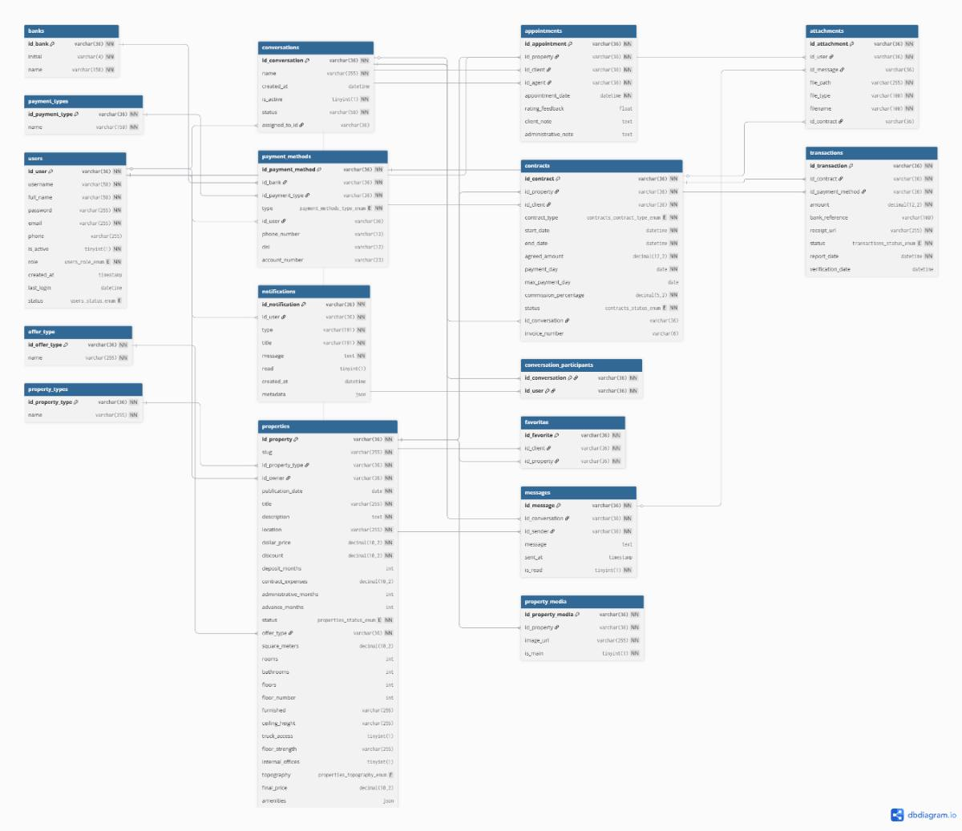
La base de datos se encuentra conformada por diferentes tablas que permiten gestionar usuarios, inmuebles, contratos, pagos, citas, mensajería, notificaciones y documentos asociados a cada operación realizada dentro del sistema.

Backend
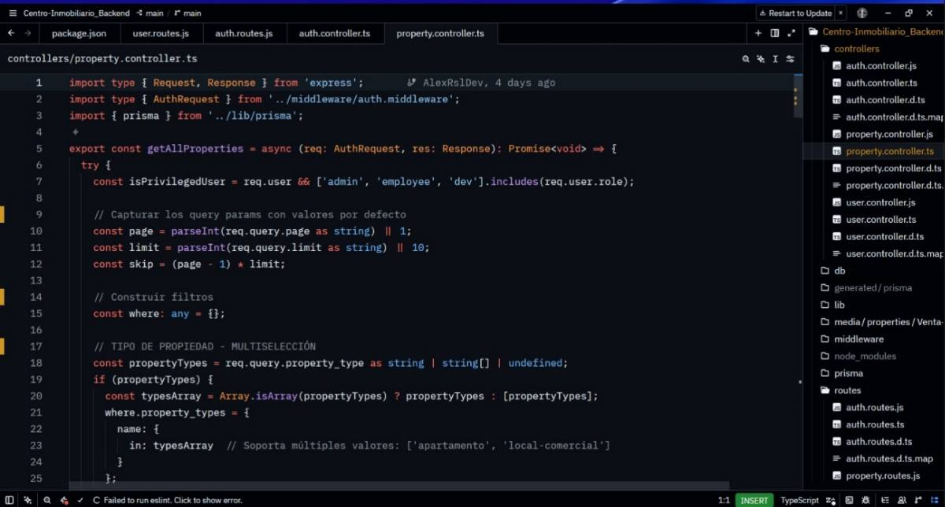
Código fuente correspondiente al backend del sistema, encargado de procesar las solicitudes realizadas por los usuarios, gestionar la lógica de negocio y mantener la comunicación con la base de datos para el correcto funcionamiento de la aplicación.

Código de la Plataforma Web
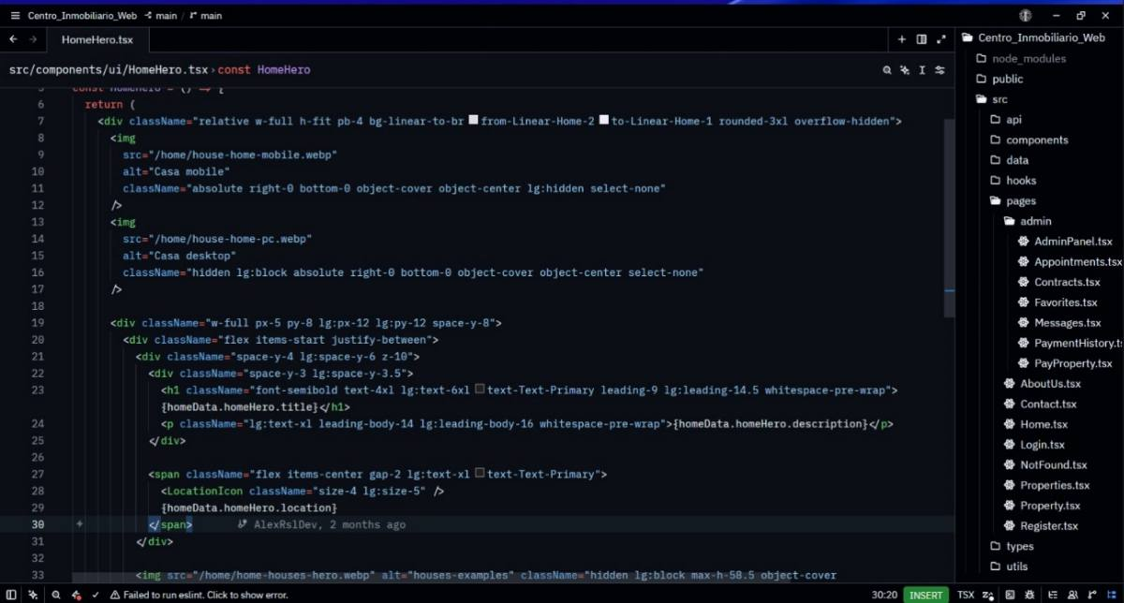
Fragmento del código fuente de la plataforma web utilizada por los usuarios para consultar y gestionar información.

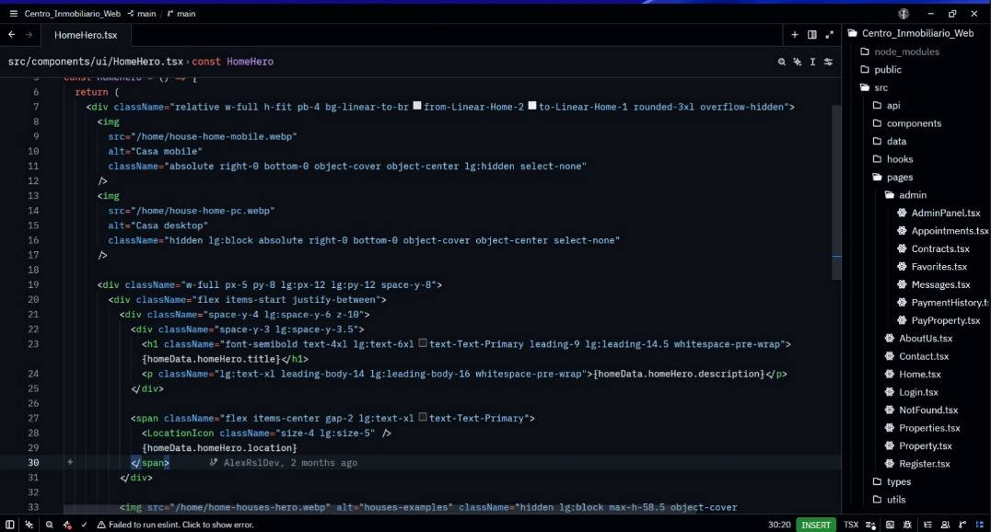
Código fuente de la Aplicación Administrativa

Fragmento del código fuente de la aplicación administrativa utilizada para la gestión de los procesos del Centro Inmobiliario C.A

4.6.4 Diseño de interfaces
Página Web
Login
En este apartado el usuario podrá registrarse en la página de la inmobiliaria para poder acceder a comprar o alquileres de propiedades disponibles.

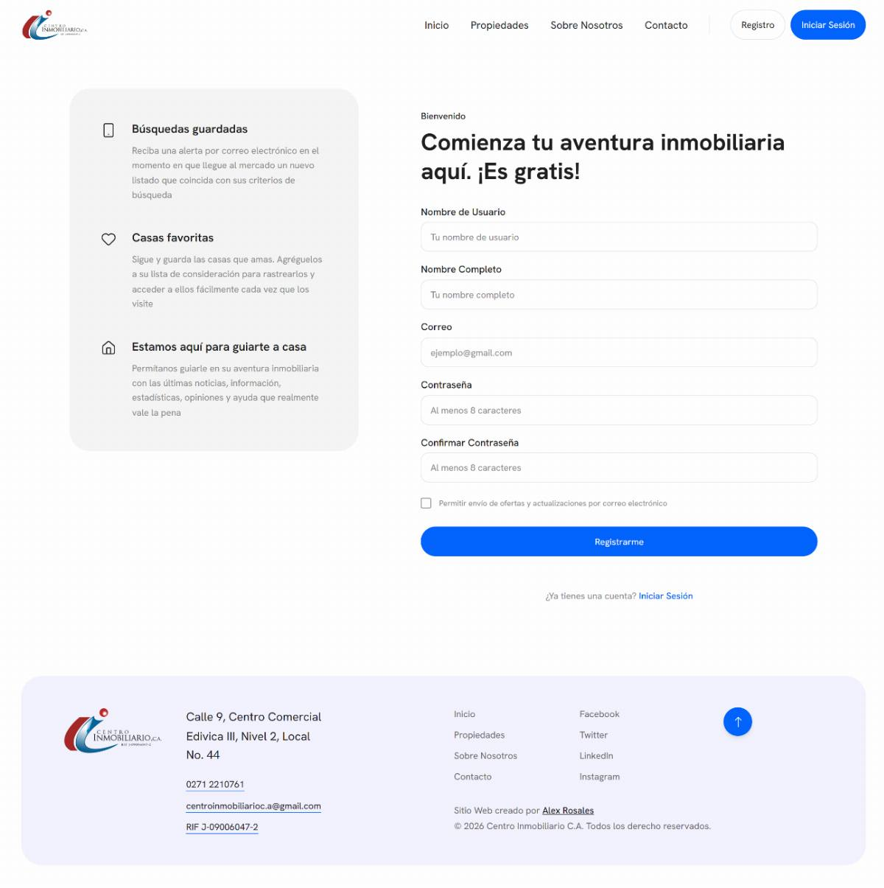

Propiedad
Aquí el usuario podrá ver las propiedades disponibles, las características de cada una, como su precio, dimensiones, habitaciones, entre otros. A su vez, podrá reservar una visita o guardar en favoritos la propiedad, o enviar un mensaje.
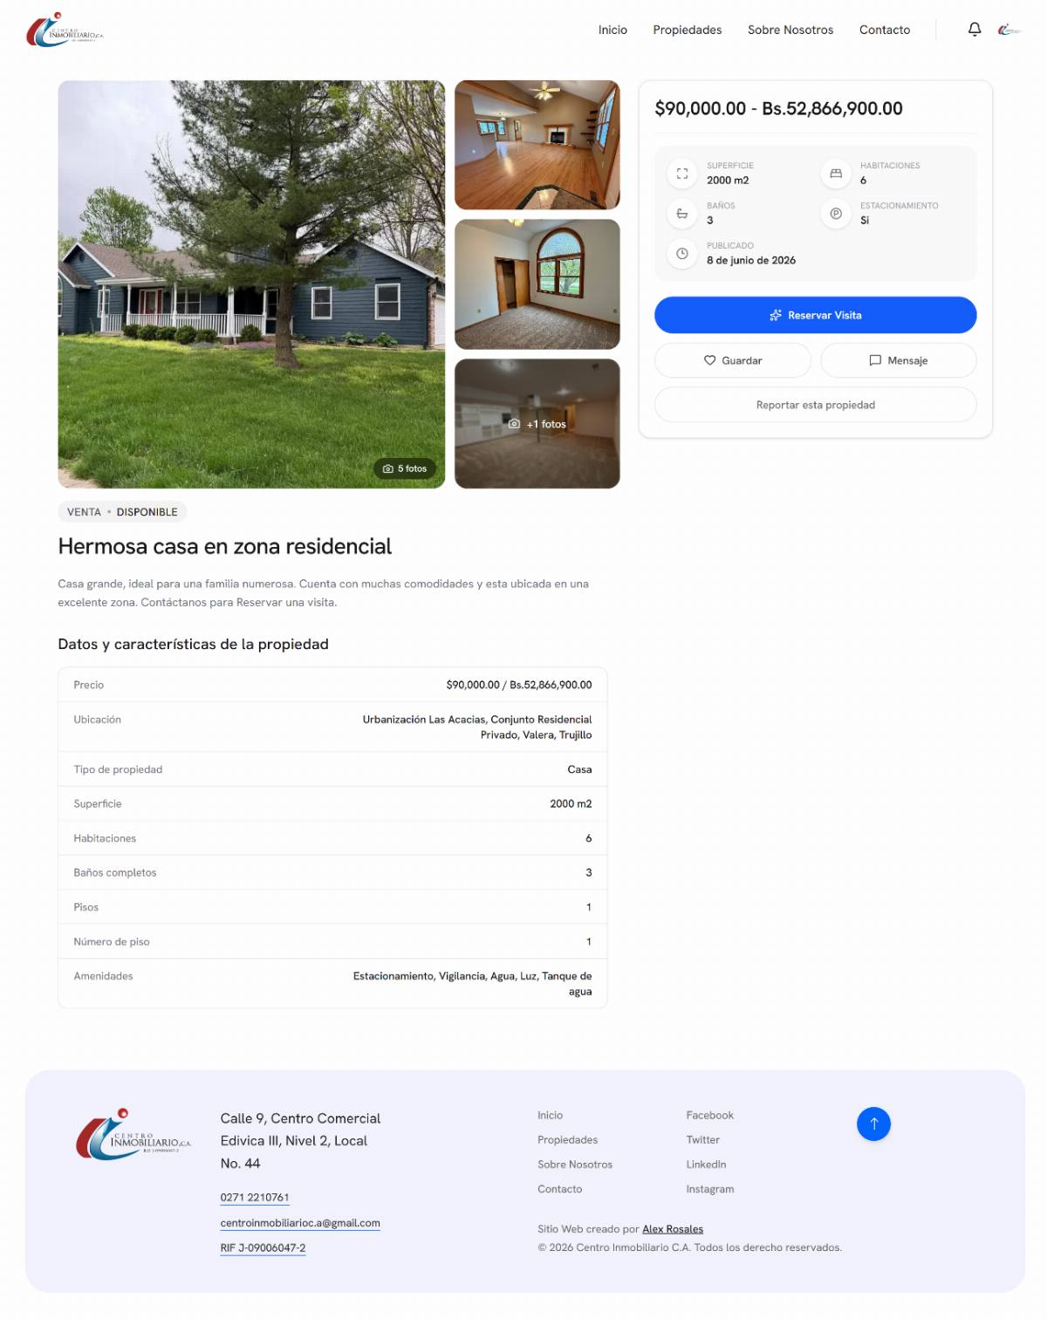

Panel administrativo de clientes
Inicio y Estadística
Es el inicio del panel administrative de clientes, aquí se muestra una estadística en general sobre su Cuenta, como Saldo pendiente, Total invertido, Contratos activos, entre muchos más.
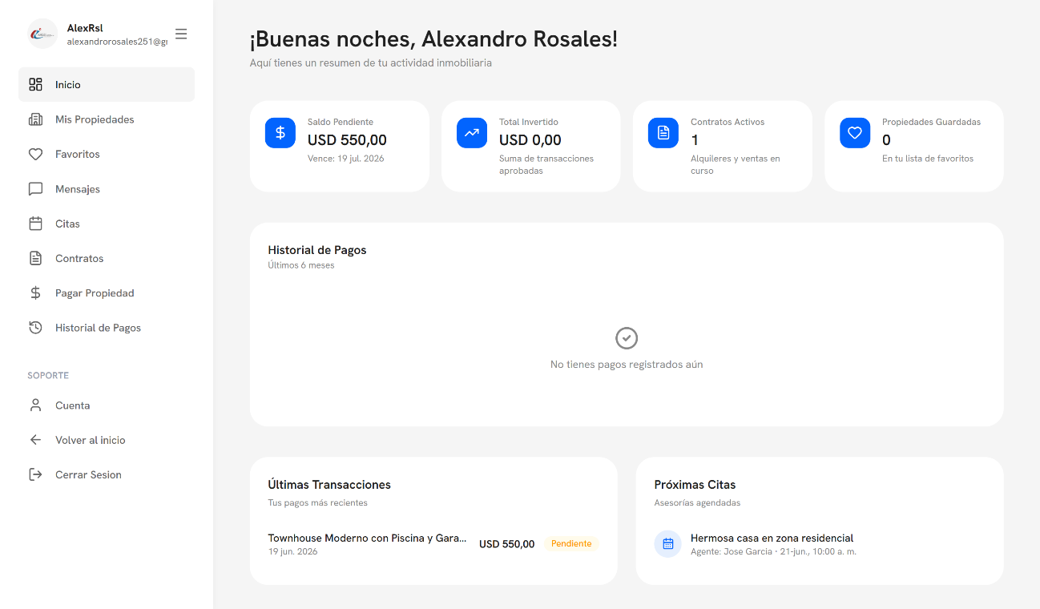

Mis Propiedades
El cliente puede ver sus propiedades publicadas y editar las características de ella.
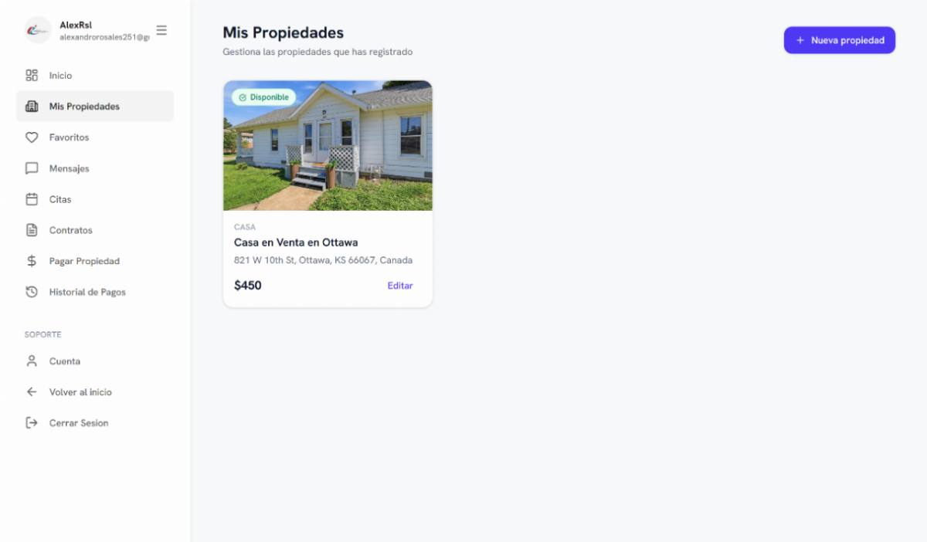

Mensajes
El cliente tiene acceso a los mensajes que ha enviado sobre si está interesado sobre alguna propiedad, y habla directamente con el Soporte de la Inmobiliaria.
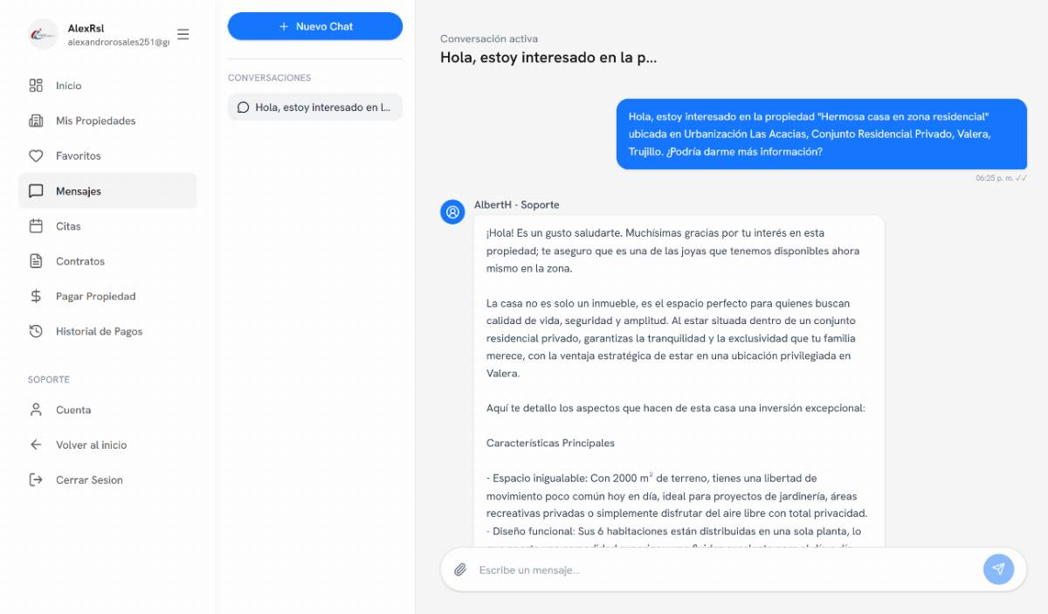

Citas
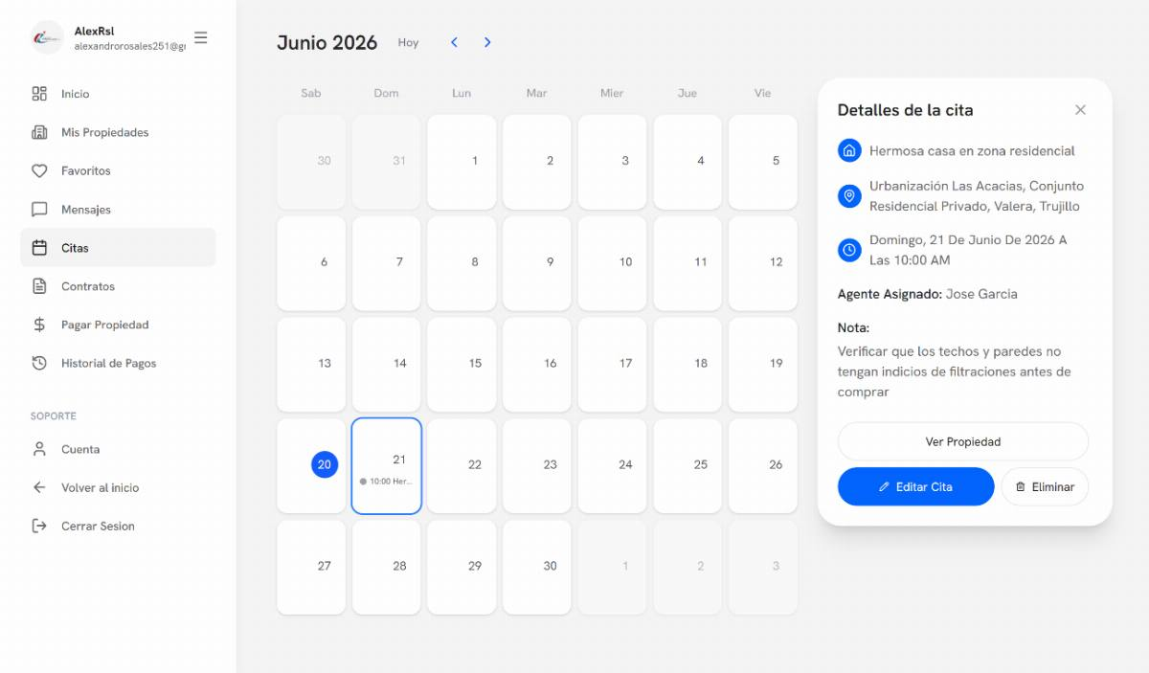
En esta pantalla podrá ver las citas creadas, y los días disponibles para las mismas, el cliente puede elegir la fecha y hora, También puede eliminar la cita o editarla.

Contratos
Puede ver los contratos activos que tiene el usuario.
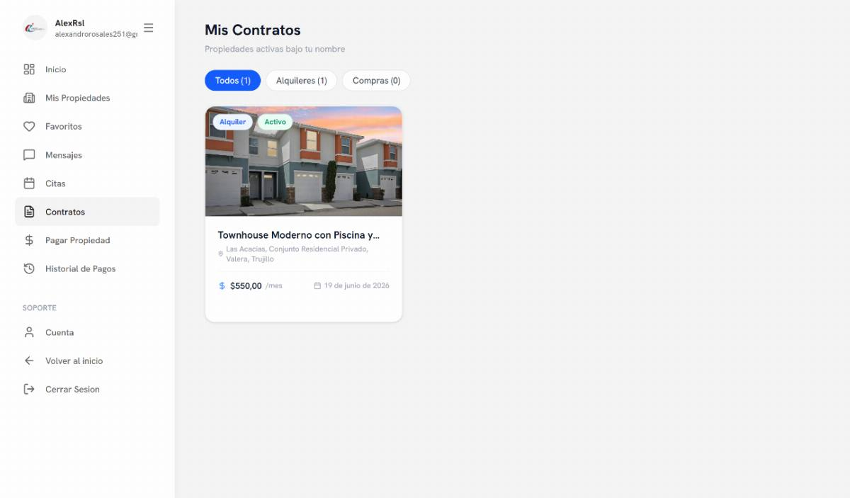

Pagar Propiedad
Aquí el cliente puede hacer el pago del contrato que tiene activo, con distintos métodos de pago, y la tasa del dólar del Banco Central de Venezuela del día.
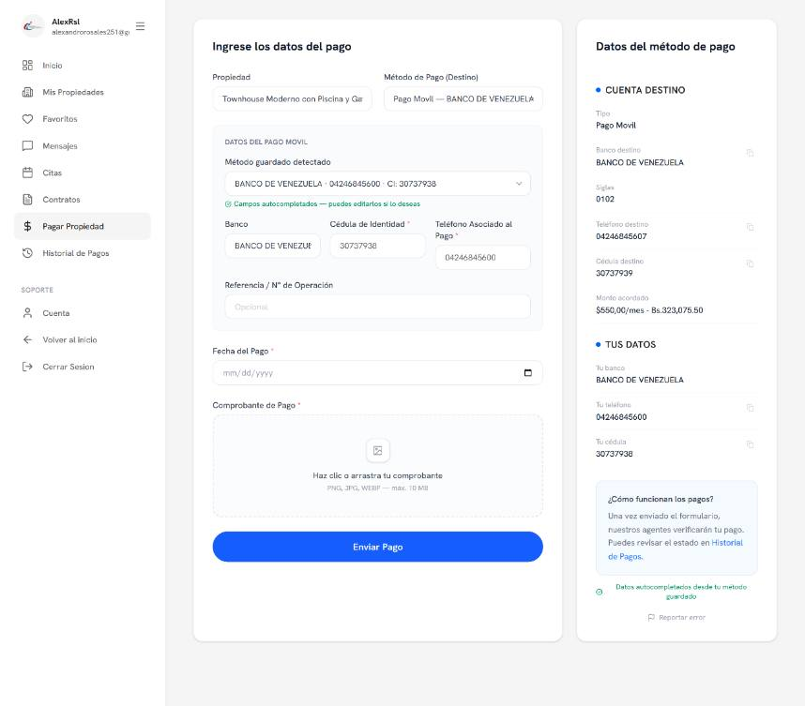

Aplicación
Login
Acá ingresan los datos el personal administrativo para iniciar sesión en la aplicación.
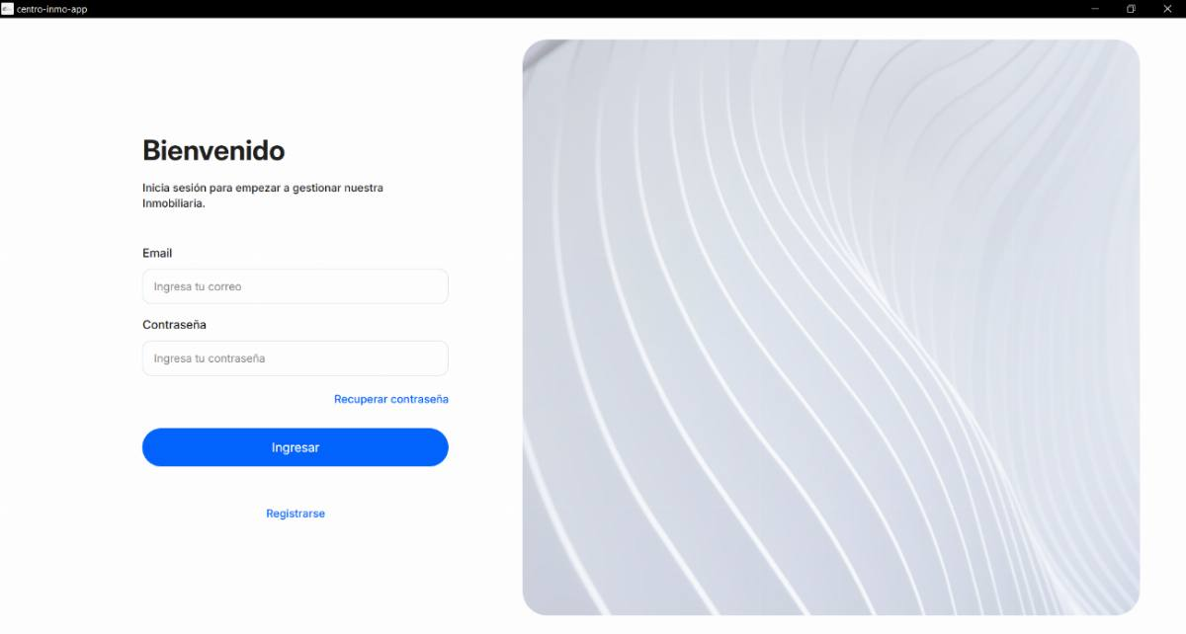

Propiedades
Se pueden ver todas las propiedades activas, se pueden buscar por filtros. También se pueden agregar nuevas propiedades.
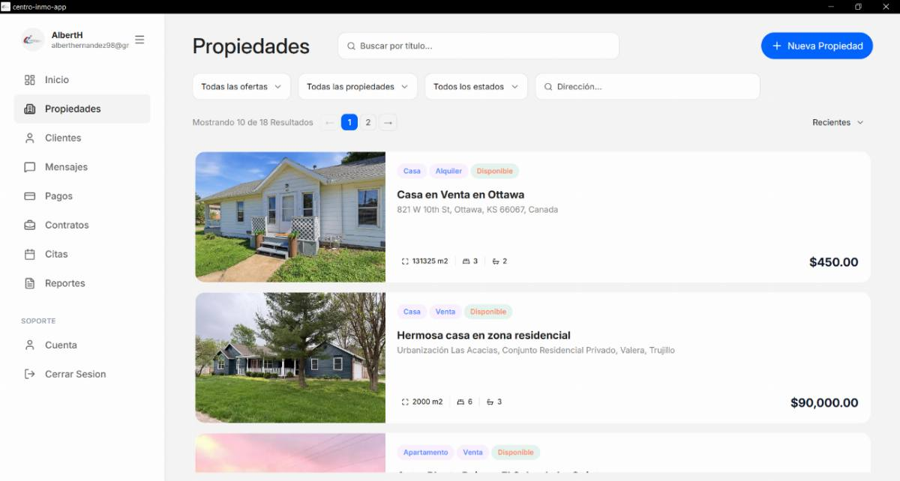

Mensajes
El personal administrativo se encarga de asignar los chat a otra persona o responder el mismo, tiene todo el historial de chat. Se pueden enviar archivos y visualizar dentro del chat.
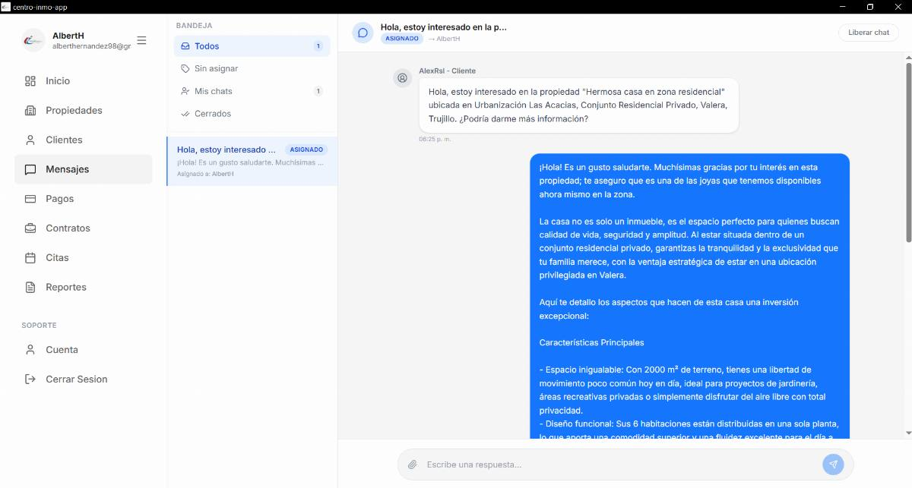

Contratos
Se pueden ver los contratos activos de los clientes, la propiedad, el nombre del propietario, el monto entre otros. A su vez, se pueden crear nuevos contratos.
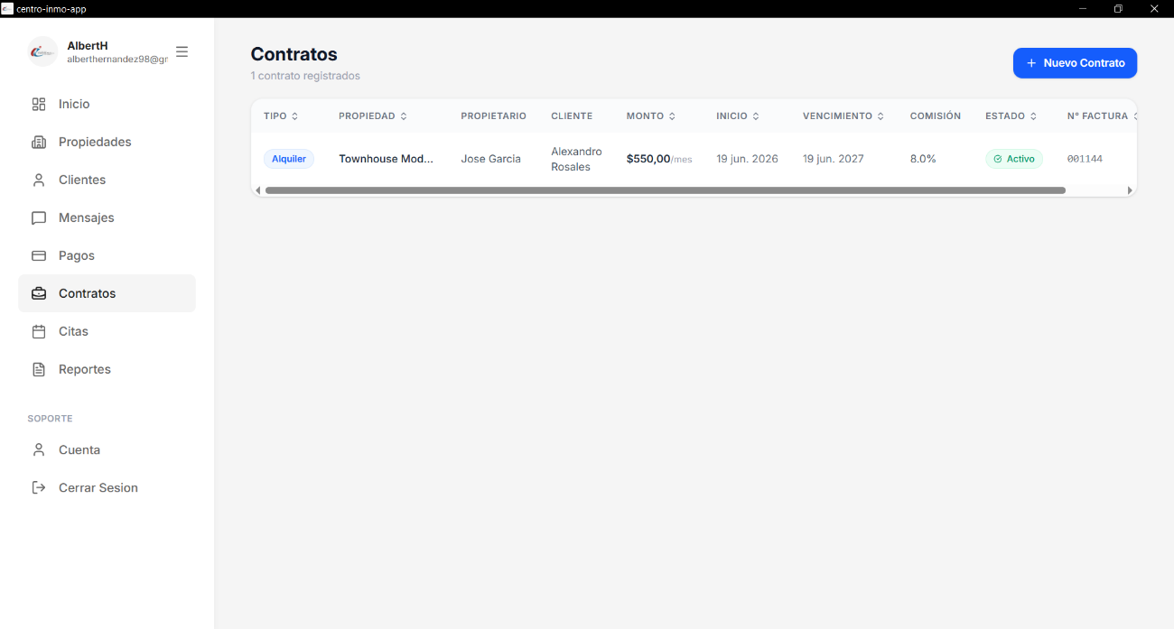

Citas
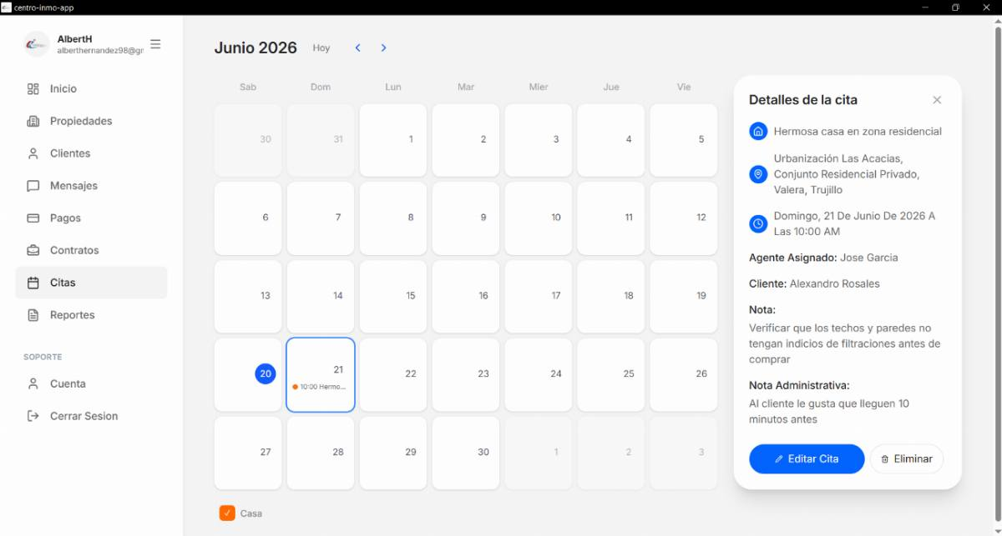
Aquí se pueden ver las citas creadas por los clientes interesados en una propiedad, tanto como su fecha, hora, ubicación, junto con una nota adicional. En caso de algún inconveniente el personal administrativo puede cambiar la fecha o la hora, de ser así, al cliente se le hará llegar una notificación con los cambios hechos.

4.7 Validación y Pruebas del Sistema
Una vez finalizado el desarrollo del sistema, se realizaron diferentes pruebas con el propósito de verificar el correcto funcionamiento de las funcionalidades implementadas. Estas pruebas permitieron comprobar que los módulos desarrollados responden de acuerdo con los requerimientos establecidos y que el sistema ofrece un funcionamiento adecuado para el Centro Inmobiliario C.A.
4.7.1 Pruebas de Caja Negra
Las pruebas de caja negra se realizaron con el propósito de evaluar el funcionamiento del sistema desde la perspectiva del usuario, verificando que cada una de las funcionalidades respondiera correctamente sin necesidad de analizar el código interno. Durante estas pruebas se evaluaron módulos importantes como el inicio de sesión y la búsqueda de inmuebles mediante filtros, comprobando que los resultados obtenidos fueran los esperados.

4.7.3 Prueba para el Módulo de Inicio de Sesión (Login):
Archivo analizado: src/pages/Login.jsx y API: src/api/auth.js

Decidimos hacer la prueba de caja negra a este módulo ya que es la puerta de entrada para los usuarios de la empresa y usuarios que quieran saber de ella, además de poder realizar ciertas cosas que la gente busca o necesita hacer, además es crítico para la seguridad y la experiencia del usuario ya que involucra la validación de entradas y autenticación tanto de los usuarios como los trabajadores del mismo Centro Inmobiliario.

4.7.4 Prueba para el Módulo de Búsqueda y Filtro de Propiedades:
Archivo analizado: src/components/ui/SearcherProperties.jsx

Para el módulo de búsqueda y filtros decidimos realizar una prueba de caja negra, decidimos este módulo ya que es una parte del sistema bastante importante, ya que con este módulo el usuario tanto personal y no personal de la empresa lograran ver y filtrar las propiedades que están disponibles, alquiladas y adquiridas, además de ver su estado actual y toda la descripción relacionadas a ellas, de esta forma logramos hallar “bugs” que impidan la búsqueda 100% optima de los mismos inmuebles para así dar entender a el usuario que las visualice no tenga problemas con la misma búsqueda o el filtro de las mismas.

4.7.2 Pruebas de Caja Blanca
Las pruebas de caja blanca permitieron revisar el funcionamiento interno de algunos módulos del sistema, verificando la lógica implementada en el código y asegurando que los diferentes procesos se ejecutaran correctamente. Para ello se evaluaron funciones relacionadas con el cálculo de descuentos y la protección de rutas de acceso, comprobando que el comportamiento del sistema fuera el esperado.

4.7.4 Prueba de Modulo de Cálculo de descuentos
Archivo analizado: src/utils/money.js y su función applyDiscount(Price, discount

Para este módulo decidimos probar la lógica de este aplicando un descuento del 0%, para ver de qué forma actúa el código y hallar “bugs” que impidan la correcta ejecución del mismo, un módulo de descuento en un sistema de gestión inmobiliaria no es solo un "extra" para rebajar precios; es una herramienta clave que afecta directamente a las ventas, la contabilidad y la relación con el cliente.
En el sector inmobiliario, los precios rara vez son 100% rígidos. Contar con un módulo de descuentos permite a los asesores comerciales aplicar estrategias para acelerar la toma de decisiones del cliente, no cualquiera debería poder bajarle el precio a un inmueble.

4.7.5 Prueba de Lógica de ruta protegida:
Archivo analizado: src/components/layout/ProtectedRoute.jsx

Este módulo contiene la lógica de seguridad fundamental que decide si un usuario puede o no acceder a ciertas partes de la aplicación. Probarlo es vital para garantizar que las secciones privadas esten realmente protegidas. Es para proteger los datos de los usuarios y de la propia organización. Sin rutas protegidas, cualquier persona podría escribir una URL específica y acceder a información a información confidencial. Este módulo actúa como un guardián que valida la identidad del usuario antes de mostrar el sistema.
ID Prueba | TC-BN-001 | TC-BN-002 | TC-BC-003 | TC-BC-004
Descripción | Ruta Feliz: Inicio de sesión exitoso | Búsqueda con filtros combinados | Prueba de Lógica (Borde): Aplicar descuento del 0% | Cobertura de rama  Usuario autenticado
Técnica | Caja negra | Caja negra | Caja blanca | Caja blanca
Datos de entrada | Usuario: usuario_valido@correo.com  Clave: clave_correcta | Filtros = “Apartamento”  Rango de precio = “50.000-100.000” | Price = “500”  Discount = 0 | IsAunthenticated = true  IsLoading = false
Resultado esperado | El sistema redirige al usuario al panel de administración (/admin) | Se muestran los apartamentos que solo estén a ese rango de precios | La función debe calcular 500 – (500 * 0) lo que da 500. El resultado formateando debe ser “500,00” | El componente debe renderizar <Outled/> permitiendo el acceso a la ruta hija
Estado | Pass | Pass | Pass | Pass
Fuente: Autores (2026)

4.7.6 Resultados de las Pruebas
Los resultados obtenidos durante las pruebas de caja negra y caja blanca permitieron comprobar que las funcionalidades implementadas en el Sistema Integrado para la Gestión de los Procesos Administrativos del Centro Inmobiliario C.A. operan correctamente. Asimismo, las pruebas realizadas facilitaron la identificación y corrección de pequeños errores durante el desarrollo, obteniendo un sistema estable y preparado para su utilización por parte del personal de la empresa.

5. Plan de Acción
El presente Plan de Acción constituye la base técnico-operativa fundamental para la ejecución y despliegue del Proyecto Socio-Tecnológico III. La estructura de este plan responde de forma directa a la lógica de la Investigación-Acción Participativa (IAP), la cual vincula al equipo de desarrollo con la comunidad organizada de la entidad objeto. Mediante este desglose sistemático, se asocian las necesidades operacionales del Centro Inmobiliario C.A. con el marco metodológico ágil Scrum, asegurando una planificación transparente, medible y orientada a la mitigación de fallas críticas en los procesos de datos.
Un plan de acción es la organización de los pasos necesarios para lograr un resultado deseado. — Stephen Covey (1989).
Tabla 6
Matriz Operativa del Objetivo Específico 1
Actividades Planificadas | Técnicas / Instrumentos | Recursos Asignados | Responsables | Producto / Entregable
Realizar visitas al Centro Inmobiliario C.A. para conocer cómo se llevan a cabo las actividades diarias dentro de la empresa. | Observación directa y entrevistas. | Cuaderno de notas, laptop y material de oficina. | Todos los autores, Lcda. Diana Hernández. | Información general sobre el funcionamiento de la empresa.
Conversar con los responsables de la empresa para identificar las principales dificultades presentes en los procesos administrativos. | Entrevistas y revisión de información suministrada por la empresa. | Computadoras y documentos facilitados por la organización. | Todos los autores. | Información necesaria para el desarrollo del sistema.
Definir los requerimientos y necesidades que debe cubrir la solución propuesta. | Análisis de la información recopilada. |  | Todos los autores. | Lista de requerimientos funcionales y no funcionales.
  Información recopilada.
  Equipos informáticos y material de apoyo.
Nota. Elaborado por los autores Rosales, Caceres, Angel, Sandrea y Hernández (2026). Diagnóstico técnico
Tabla 7
Matriz Operativa del Objetivo Específico 2
Actividades Planificadas | Técnicas / Instrumentos | Recursos Asignados | Responsables | Producto / Entregable
Diseñar la estructura de la base de datos necesaria para almacenar la información de inmuebles, clientes, contratos, pagos y citas. | Análisis de información y diseño de diagramas. | Computadoras, herramientas de diseño y gestor de base de datos | Todos los autores. | Modelo entidad-relación y diseño de la base de datos.
Diseñar las pantallas de la aplicación administrativa y pagina web utilizadas por el personal de la empresa y clientes. | Diseño de interfaces y reuniones de trabajo. | Software de diseño de interfaces web, computadoras portátiles. | Todos los autores, Personal administrativo de la Inmobiliaria. | Diseño de las interfaces administrativas del sistema y sitio web.
Revisar y validar los diseños realizados antes de iniciar el desarrollo del sistema. | Reuniones de revisión y observación directa. | Computadoras y documentación del proyecto. | Todos los autores, Personal administrativo de la Inmobiliaria. | Diseños aprobados para el desarrollo de la solución.
Nota. Elaborado por los autores Rosales, Caceres, Angel, Sandrea y Hernández (2026). Fase operativa.
Tabla 8
Matriz Operativa del Objetivo Específico 3
Actividades Planificadas | Técnicas / Instrumentos | Recursos Asignados | Responsables | Producto / Entregable
Desarrollo de los módulos principales del sistema para la gestión de inmuebles, clientes, contratos, pagos y citas. | Programación por etapas y pruebas continuas. | Computadoras, Visual Studio Code, Node.js, Express.js y MySQL. | Todos los autores | Módulos funcionales del sistema administrativo.
Desarrollo de la plataforma web para la consulta de inmuebles y comunicación con los clientes | Diseño y programación web. | React, Tailwind CSS, JavaScript y equipos informáticos. | Todos los autores. | Plataforma web operativa para los usuarios.
Generación de documentos y comprobantes digitales dentro del sistema. | Desarrollo y validación de resultados. | PDFKit y herramientas de programación. | Todos los autores. | Comprobantes y documentos generados automáticamente.
Nota. Elaborado por los autores Rosales, Caceres, Angel, Sandrea y Hernández (2026) aplicando la metodología ágil Scrum.
Tabla 9
Matriz Operativa del Objetivo Específico 4
Actividades Planificadas | Técnicas / Instrumentos | Recursos Asignados | Responsables | Producto / Entregable
Implementar el sistema de inicio de sesión y control de acceso para los diferentes usuarios del sistema. | Desarrollo y pruebas de acceso. | Computadoras, Node.js, Express.js, Bcrypt y JWT. | Todos los autores. | Módulo de autenticación y control de usuarios.
Realizar respaldos de la base de datos para resguardar la información almacenada. | Copias de seguridad y verificación de datos. | MySQL, equipos informáticos y dispositivos de almacenamiento. | Todos los autores. | Respaldo de la información del sistema.
Comprobar el correcto funcionamiento de las medidas de seguridad implementadas. | Pruebas de acceso y validación de resultados. | Computadoras y base de datos de prueba. | Todos los autores. | Sistema seguro y validado para su utilización.
Nota. Elaborado por los autores Rosales, Caceres, Angel, Sandrea y Hernández (2026) evaluando requerimientos no funcionales de seguridad.
Tabla 10
Matriz Operativa del Objetivo Específico 5
Actividades Planificadas | Técnicas / Instrumentos | Recursos Asignados | Responsables | Producto / Entregable
Realizar pruebas de funcionamiento en los diferentes módulos del sistema para verificar su correcto desempeño. | Pruebas de caja negra y caja blanca, validaciones directas en entornos Beta. | Computadoras, sistema desarrollado y base de datos de prueba. | Todos los autores, Usuarios de control empresarial. | Registro de pruebas realizadas y funcionamiento validado.
Verificar el correcto funcionamiento de los módulos de inmuebles, clientes, contratos, pagos, citas y mensajería. | Pruebas prácticas y validación de procesos. | Sistema desarrollado y equipos de computación. | Todos los autores | Módulos validados para su utilización.
Realizar la entrega formal de la solución desarrollada al Centro Inmobiliario C.A. | Presentación y validación final del sistema. | Documentación del proyecto, sistema desarrollado y equipos informáticos. | Integrantes del proyecto y representante de la empresa. | Sistema entregado y aceptado por la organización.
Nota. Elaborado por los autores Rosales, Caceres, Angel, Sandrea y Hernández (2026) para los procesos de entrega formal.
Metodología de Trabajo y Seguimiento Incremental
El control continuo de las actividades planificadas se ejecuta bajo el marco metodológico Scrum. Esta disciplina técnica divide la carga de trabajo en Sprints de corta duración, garantizando revisiones minuciosas de software funcional al concluir cada ciclo. El equipo de desarrollo se coordina mediante sesiones diarias rápidas (Daily Scrum) para mitigar de forma inmediata riesgos técnicos asociados a la interconexión de red o limitaciones en el hardware de desarrollo. Al final de cada ciclo, las reuniones de revisión y retrospectiva con la tutora comunitaria Licda. Diana Hernández y el tutor institucional Gusman Muchacho quienes dictaminan la calidad de los entregables y el cumplimiento de los pasos académicos de este proyecto Sociotecnológico.
5.1 Manual Técnico de Usuarios
5.1.1 Instalación y configuración del sistema
El presente manual tiene como finalidad orientar a los usuarios en el proceso de instalación y configuración del Sistema Integrado para la Gestión de los Procesos Administrativos del Centro Inmobiliario C.A. La aplicación ha sido desarrollada para facilitar la gestión de inmuebles, contratos, pagos, citas y demás actividades administrativas de la empresa.
Para la elaboración de esta guía se utiliza como referencia el proceso de instalación realizado en el sistema operativo Microsoft Windows, aunque la aplicación puede ejecutarse en diferentes plataformas compatibles.
5.1.2 Requisitos del Sistema
Antes de iniciar la instalación, es recomendable verificar que el equipo cumpla con los siguientes requisitos mínimos.
- Sistema operativo Windows 10 o superior
- Espacio disponible en disco de al menos 15 MB
- Conexión a internet para la sincronización de la información
- Permisos de administrador para realizar la instalación
- Memoria RAM y capacidad de procesamiento suficientes para ejecutar aplicaciones de escritorio de uso administrativo
5.1.3 Proceso de instalación
Para instalar el sistema, el usuario deberá ubicar el archivo de instalación suministrado por los desarrolladores y ejecutarlo mediante doble clic.
Una vez iniciado el asistente de instalación, se mostrará una ventana de bienvenida que permitirá comenzar el proceso. Para continuar, el usuario deberá seleccionar la opción Siguiente.
Posteriormente, el sistema mostrará la ubicación donde será instalada la aplicación. En caso de ser necesario, el usuario podrá modificar esta ubicación seleccionando una carpeta diferente dentro de su equipo. Una vez seleccionada la ruta de instalación, deberá presionar nuevamente el botón Siguiente.
A continuación, el instalador procederá a copiar los archivos necesarios para el funcionamiento de la aplicación. Durante este proceso se visualizará una barra de progreso que indicará el avance de la instalación.
Al finalizar la copia de archivos, el asistente mostrará una ventana de confirmación indicando que la instalación se ha completado correctamente. En esta etapa el usuario podrá elegir iniciar la aplicación inmediatamente o crear un acceso directo en el escritorio para facilitar su acceso.
Finalmente, deberá seleccionar la opción Finalizar para concluir el proceso de instalación.
5.7.4 Inicio de sesión
Una vez instalada la aplicación, el usuario podrá acceder al sistema utilizando las credenciales previamente registradas. Para ello deberá ingresar su correo electrónico y contraseña en la pantalla de inicio de sesión.
El sistema validará la información suministrada y permitirá el acceso a las funciones correspondientes según el rol asignado al usuario.
4.1.4 Consideraciones Generales
Se recomienda mantener las credenciales de acceso de forma segura y no compartirlas con personas no autorizadas. Asimismo, es importante realizar respaldos periódicos de la información almacenada para evitar pérdidas de datos.
Una vez completados los pasos descritos anteriormente, el Sistema Integrado para la Gestión de los Procesos Administrativos del Centro Inmobiliario C.A. estará listo para ser utilizado, permitiendo gestionar de manera eficiente las actividades administrativas y operativas de la organización.

PARTE V
CONCLUSIONES Y RECOMENDACIONES
Conclusiones
El desarrollo de este Proyecto Socio Tecnológico permitió diseñar e implementar un sistema que contribuye al mejoramiento de los procesos administrativos del Centro Inmobiliario C.A. A través de este trabajo fue posible conocer las necesidades de la empresa y proponer una solución que ayudara a organizar mejor la información relacionada con los inmuebles, clientes, contratos, pagos y citas.
Durante el desarrollo del proyecto se realizó un análisis de la situación actual de la empresa, lo que permitió identificar algunas dificultades en el manejo y control de la información. Gracias a ello se pudieron establecer las necesidades principales que debía cubrir el sistema para apoyar las actividades diarias realizadas por el personal administrativo.
Asimismo, se desarrolló una plataforma que permite centralizar la información de manera más organizada, facilitando la consulta y gestión de los datos. Esto representa una herramienta de apoyo para el trabajo diario de la empresa, ya que permite realizar diferentes tareas desde un mismo sistema.
De igual forma, la implementación de módulos para la gestión de inmuebles, contratos, pagos, citas y mensajería permitió ofrecer una solución más completa y adaptada a las necesidades del Centro Inmobiliario C.A., contribuyendo a una mejor organización de sus procesos.
Finalmente, las pruebas realizadas permitieron comprobar que las funcionalidades desarrolladas cumplen con los objetivos planteados al inicio del proyecto, obteniendo resultados satisfactorios y proporcionando una herramienta que puede contribuir al crecimiento y fortalecimiento de las actividades administrativas de la empresa.

Recomendaciones
- Se recomienda realizar respaldos periódicos de la base de datos con el fin de resguardar la información almacenada en el sistema y prevenir posibles pérdidas de datos.
- Es recomendable mantener actualizados los equipos y programas utilizados para garantizar un funcionamiento adecuado de la plataforma web y de la aplicación administrativa.
- Se sugiere capacitar a los usuarios encargados de utilizar el sistema para aprovechar correctamente todas las funcionalidades desarrolladas.
- Asimismo, se recomienda realizar revisiones periódicas del sistema para detectar posibles mejoras o nuevas necesidades que puedan surgir dentro de la organización.
- Finalmente, se recomienda continuar fortaleciendo el uso de herramientas tecnológicas dentro del Centro Inmobiliario C.A., con el propósito de optimizar cada vez más los procesos administrativos y la atención ofrecida a los clientes.

PARTE VI
Referencias Bibliográficas
Reglamento-PSIT-2018-UPTTMBI.
Bustos y Calderón (2019) y Rodríguez (2020) Descripción del contexto.
Cabrera, J. y Rojo, D. (2019) Sistema para el control de datos e inventario de la empresa IP Sistemas C.A.
Hernández, K. y Rojo, J. (2013) Sistema automatizado del control y asistencia de los estudiantes de la Escuela Técnica Salesiana Santo Tomás de Aquino.
González, M. y González, S. (2020) Página web para el CLAP Paso del Libertador en la comunidad Los Cerrillos, parroquia Mendoza Fría, municipio Valera, estado Trujillo.
UPTT “Mario Briceño Iragorry” (2025) Ingeniería de software.
Arias (2012) Marco metodológico
Bernal (2016) y Hernández y Mendoza (2018) (p. 612) Tipo de Investigación.
España et al. (2025) (p. 42). Investigación-Acción Participativa (IAP)
García (2007) (p. 78). Investigación Tecnológica-Aplicada.
Beck et al. (2001) (p.3), Metodología Ágil
Ken Schwaber y Jeff Sutherland (2020) Metodología Scrum
Hernández et al. (2014) (p. 128), Arias (2012) (p. 31), Palella y Martins (2012) (p. 87) y Sandín (2003) (p. 162). Diseño de la Investigación
Arias (2016) (p. 81) y (Martínez, 2006). Población y Muestra
Arias (2006) y Hernández, Fernández y Baptista (2014) Técnicas e instrumentos de recolección
Arias (2006) Entrevista
Fidias G. Arias (2006) la Observación directa
Bases Teóricas:
¿Qué es un Sistema Operativo? Y funciones | https://aws.amazon.com/es/what-is/operating-system/
¿Qué es una Aplicación Web?, Tipos | https://aws.amazon.com/es/what-is/web-application/
¿Qué es JavaScript? | https://aws.amazon.com/es/what-is/javascript/
¿Qué es Python? | https://aws.amazon.com/es/what-is/python/
¿Qué es Java? | https://aws.amazon.com/es/what-is/java/
Bases de Datos, ¿Qué es una Base de Datos? | https://aws.amazon.com/es/what-is/database/
¿Qué es un DBMS? Y tipos | https://aws.amazon.com/es/what-is/database-management-system/
¿Qué es MySQL? | https://aws.amazon.com/es/what-is/mysql/
C# | https://learn.microsoft.com/es-es/dotnet/csharp/
¿Qué es HTTP y una Solicitud HTTP? | https://www.cloudflare.com/es-es/learning/ddos/glossary/hypertext-transfer-protocol-http/
Schwaber & Sutherland, (2017). Metodología de Desarrollo

Anexos
Descripción:
Mostrando el sistema y la página web a la Licenciada y explicando cómo usarla.

